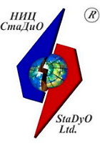 | Научно-исследовательский центр СтаДиО
Свидетельство СРО «АПОЭК» - Ассоциации «Проектировщики оборонного и энергетического комплексов»
Номер решения о приеме в члены СРО № 06-ПСС-38/2018 от 20.06.2018 г.
123098, Москва, пл. акад. Курчатова, 1, т. (499)706-8810, e-mail: stadyo@stadyo.ru, Web-site: www.stadyo.ru
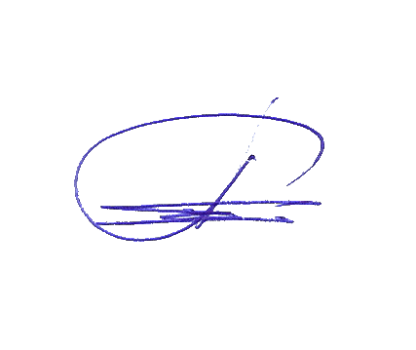
Инв. № САХ3-2021-11/22-2
«Утверждаю»
Генеральный директор ЗАО НИЦ СтаДиО

А.М.Белостоцкий
“___” ___________2022 г.

Научно-технический отчет
по договору № САХ3/11-2021/111/ПИР-С/СТАДИО от 15 ноября 2021 года

«Разработка рекомендаций по назначению ветровых и снеговых нагрузок на конструкции проектируемых объектов: «Центр водных видов спорта» по адресу: Сахалинская область, г. Южно-Сахалинск, ул. Комсомольская; «Универсальный спортивный комплекс» по адресу: Сахалинская область, г. Южно-Сахалинск, юго-восточнее пересечения ул. Есенина и ул. Горького; «Ледовая арена» по адресу: Сахалинская область, г. Южно-Сахалинск, ул. Пограничная, на основе численного решения трехмерных задач аэродинамики»

Этап 1
Разработка рекомендаций по назначению ветровых и снеговых нагрузок на проектируемый Универсальный спортивный комплекс в г. Южно-Сахалинск, на основе численного решения трехмерных задач аэродинамики. В рамках проектирования объекта «Универсальный спортивный комплекс»

Руководители работы:
док. техн. наук, академик РААСН А.М. Белостоцкий
канд. тех. наук, Д.С. Дмитриев

Ответственный исполнитель:
О.С. Горячевский

Исполнители:
Н.А. Бритиков
А.Ю. Купреева
Научно-исследовательский центр СтаДиО
Свидетельство СРО «АПОЭК» - Ассоциации «Проектировщики оборонного и энергетического комплексов»
Номер решения о приеме в члены СРО № 06-ПСС-38/2018 от 20.06.2018 г.
123098, Москва, пл. акад. Курчатова, 1, т. (499)706-8810, e-mail: stadyo@stadyo.ru, Web-site: www.stadyo.ru

Инв. № САХ3-2021-11/22-2

Научно-технический отчет
по договору № САХ3/11-2021/111/ПИР-С/СТАДИО от 15 ноября 2021 года

Этап 1
Разработка рекомендаций по назначению ветровых и снеговых нагрузок на проектируемый Универсальный спортивный комплекс в г. Южно-Сахалинск, на основе численного решения трехмерных задач аэродинамики. В рамках проектирования объекта «Универсальный спортивный комплекс»

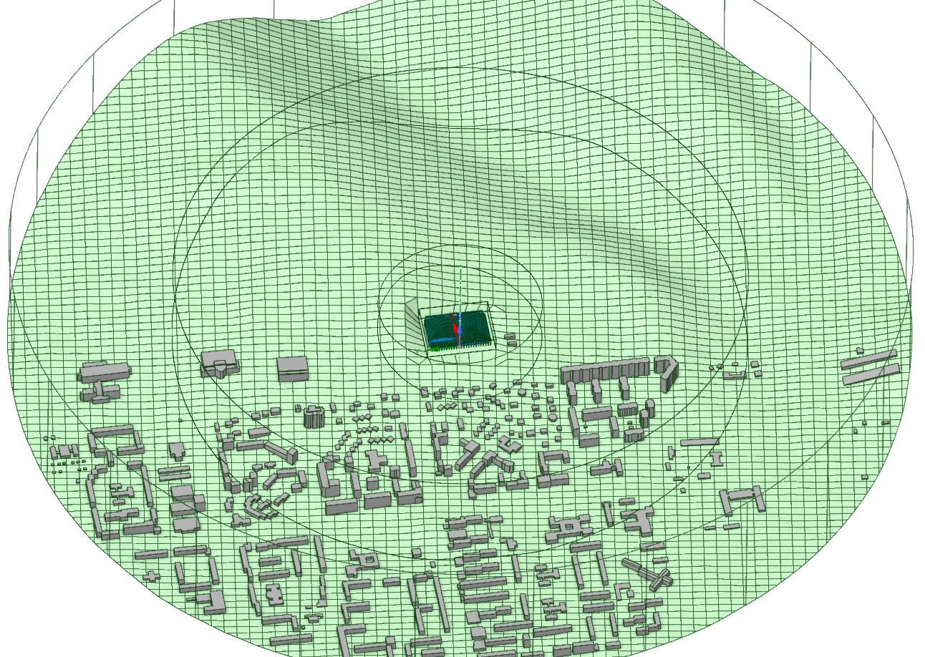 | 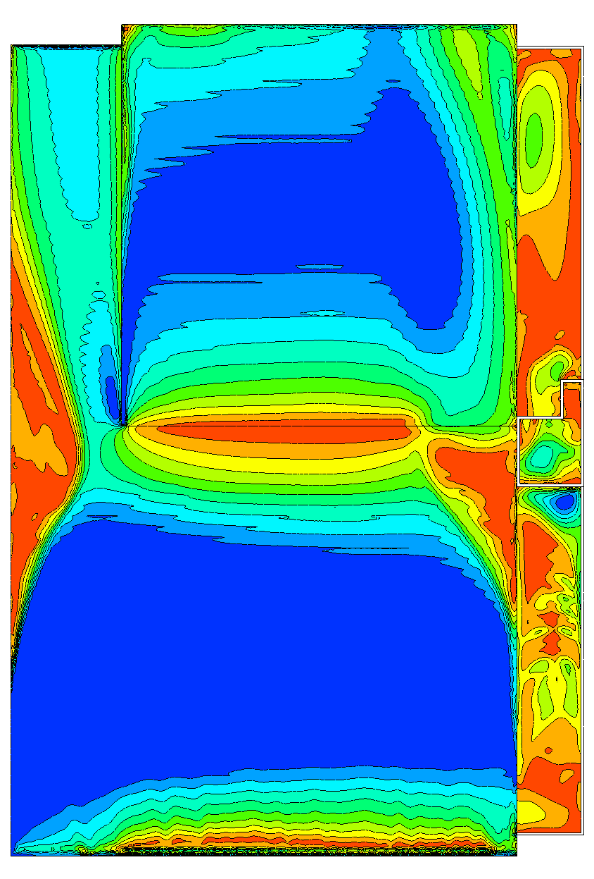  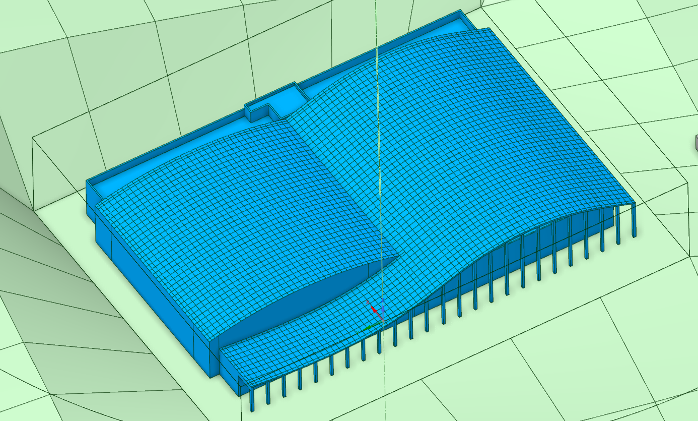
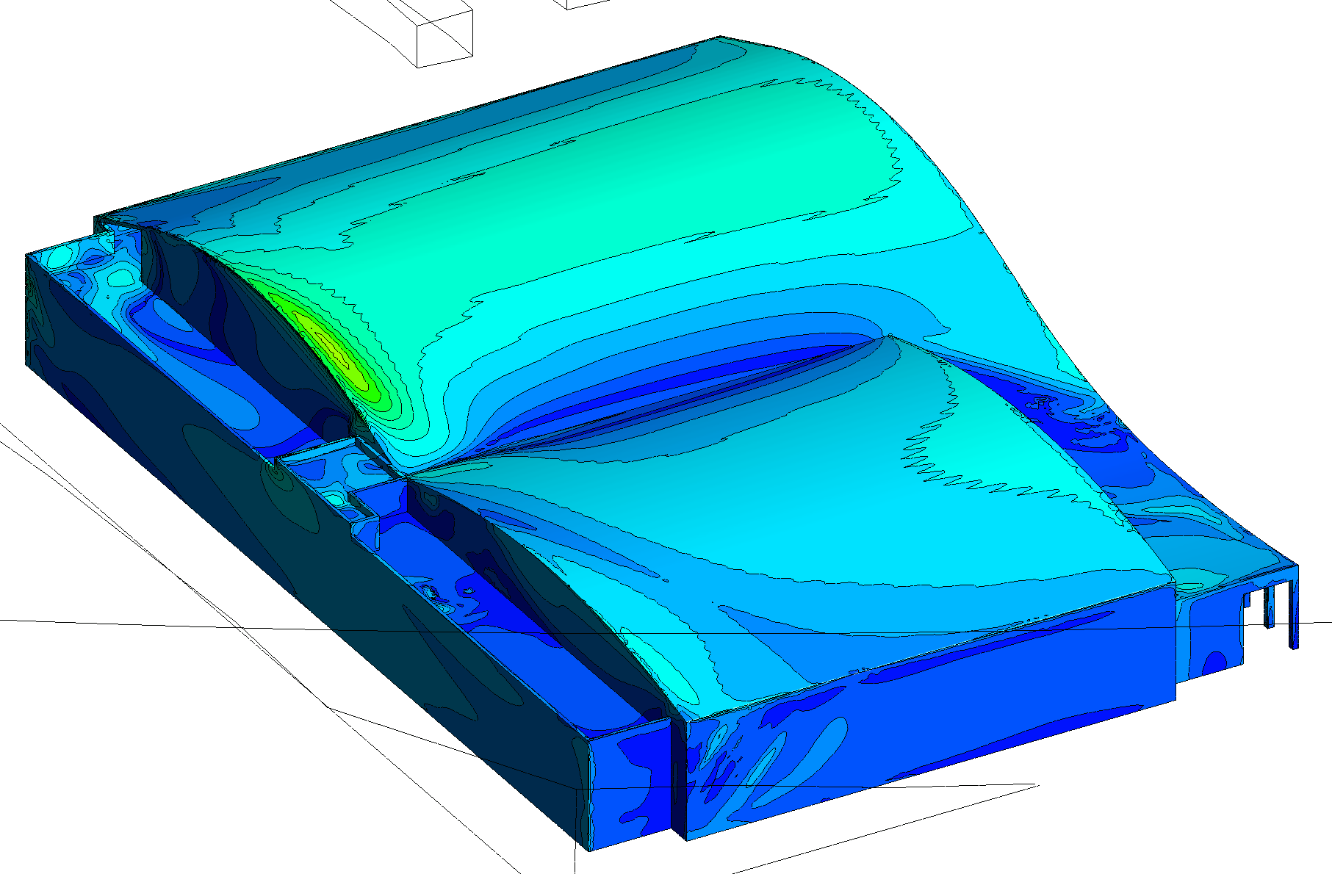
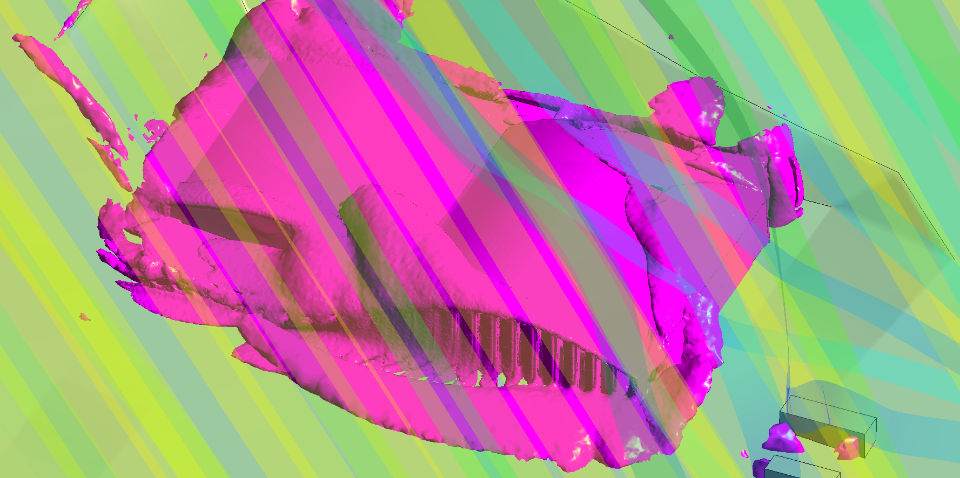

Список исполнителей

Руководители работы:
Ген. директор ЗАО НИЦ СтаДиО,  док. техн. наук, академик РААСН | А.М. Белостоцкий  (научное руководство, постановка задач,  анализ результатов, общее редактирование отчета)
Заведующий отделом расчетных  исследований, канд. техн. наук | Д.С. Дмитриев  (сбор и анализ технической документации,  постановка задач, общее редактирование отчета)
Ответственный исполнитель:
Ведущий инженер-расчетчик | О.С. Горячевский  (анализ тех. документации и нормативно-методической литературы, постановка задач расчетных исследований, разработка расчетных моделей, анализ результатов, формирование отчета)
Исполнители:
Инженер-расчетчик | Н.А. Бритиков  (анализ тех. документации и нормативно-методической литературы, разработка расчетных моделей, анализ и представление результатов, формирование отчета)
Инженер-расчетчик | А.Ю. Купреева  (анализ тех. документации,  разработка геометрических моделей)

Исходные данные. Постановка задач

2.1 Площадка строительства, рельеф и застройка объекта
Земельный участок под строительство Универсального спортивного комплекса (далее Объект) расположен в городе Южно-Сахалинск. Территория строительства ограничена с севера, востока и юга лесом; с запада – улицей Горького (рис. 2.1-2.2).

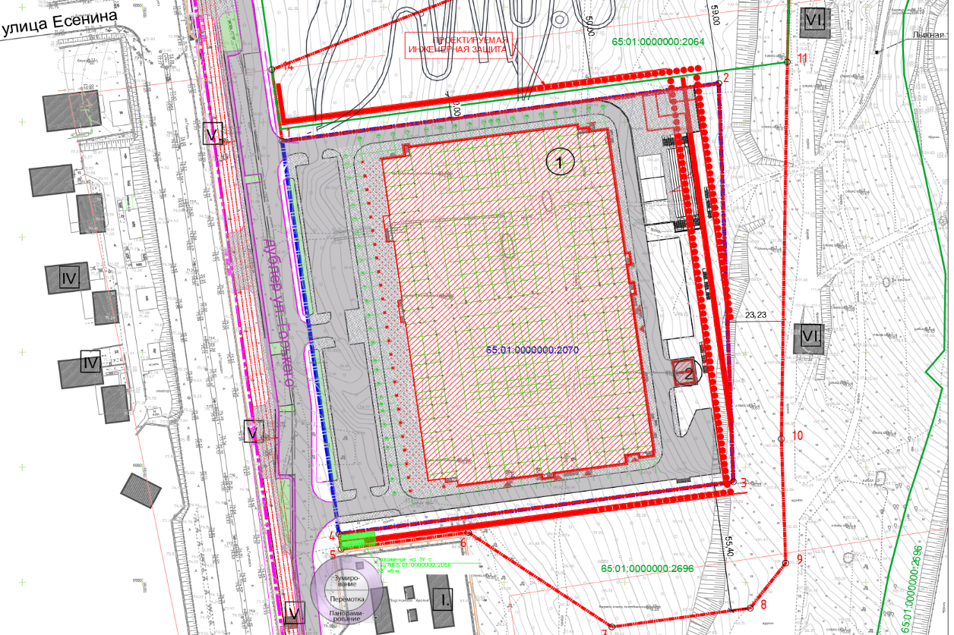
Комплекс

Рис. 2.1 Схема планировочной организации земельного участка

Согласно схематической карте климатического районирования (по СП 131.13330.2020 [15]) район строительства относится к II климатическому району, подрайону II-Г.
Климат муссонный умеренных широт. Среднегодовая температура воздуха 2,8 °C. Среднегодовой уровень осадков 861 мм.
Согласно СП 20.13330.2016 площадка строительства находится в VI ветровом районе (нормативное значение ветрового давления w₀ = 0.73 кПа, рис. 2.4) и VIII снеговом районе (нормативное значение веса снегового покрова S_{g} = 3.85 кПа согласно таблице К.1). При определении ветровых нагрузок следует принять тип местности B.
Роза ветров представлена на рис. 2.5.

Рельеф острова Сахалин и, в частности города Южно-Сахалинск, представлен средневысокими горами, низкогорьями и низменные равнинами. Площадка строительства объекта находится в крайней черте города и характеризуется достаточно резким «подъемом в гору». Такой сложный рельеф (рис. 2.3) оказывает существенное влияние на ветровые потоки вокруг объекта и обязателен к учету в аэродинамических расчетах.

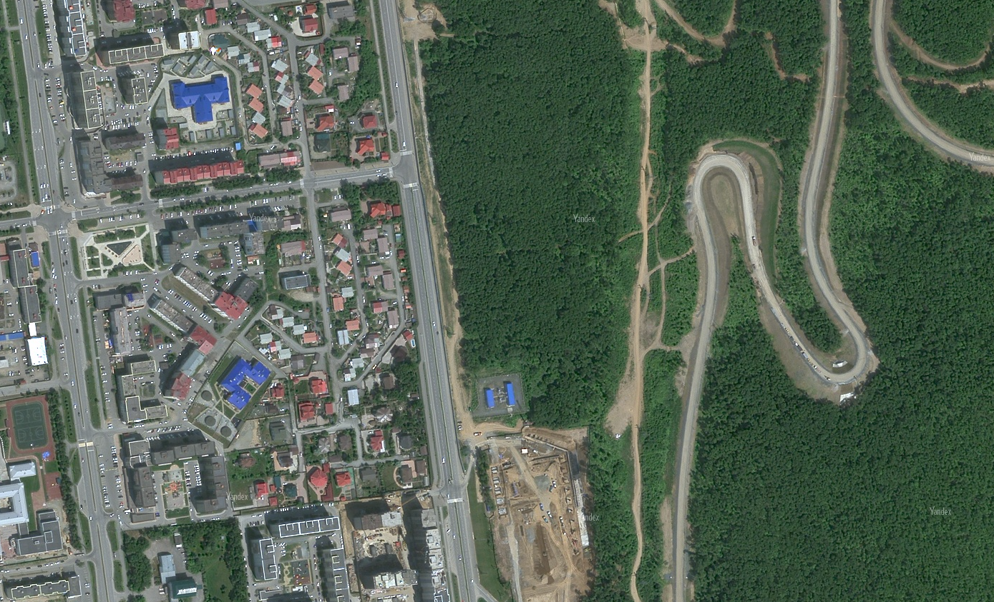
Рис. 2.2 Карта местности возле площадки строительства (https://maps.yandex.ru/)

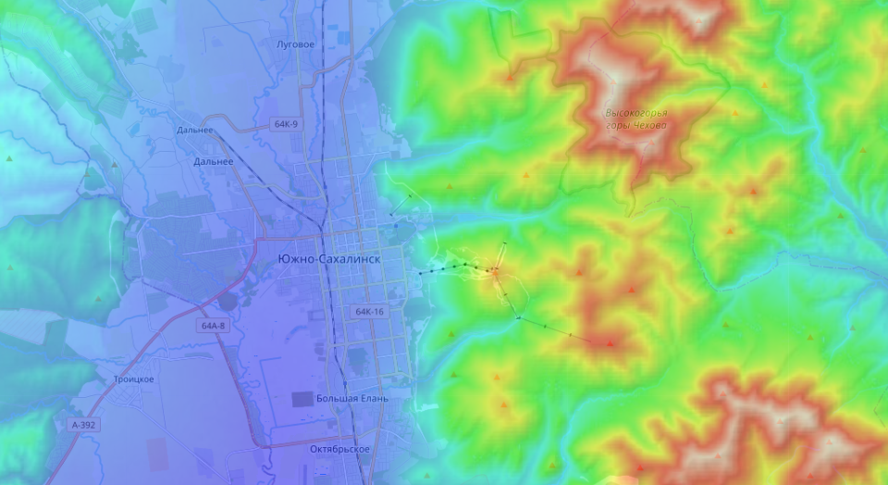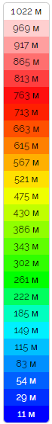
Рис. 2.3 Рельеф местности г. Южно-Сахалинск (ru-ru.topographic-map.com)

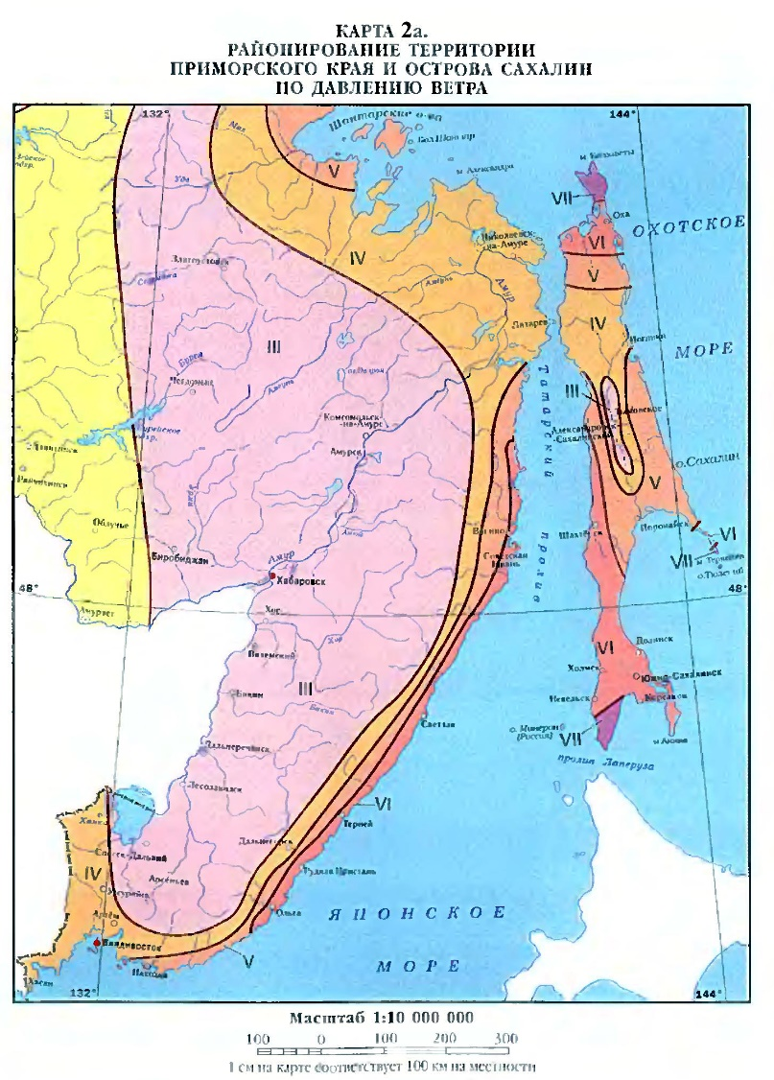
Рис. 2.4 Карта районирования по давлению ветра [2]
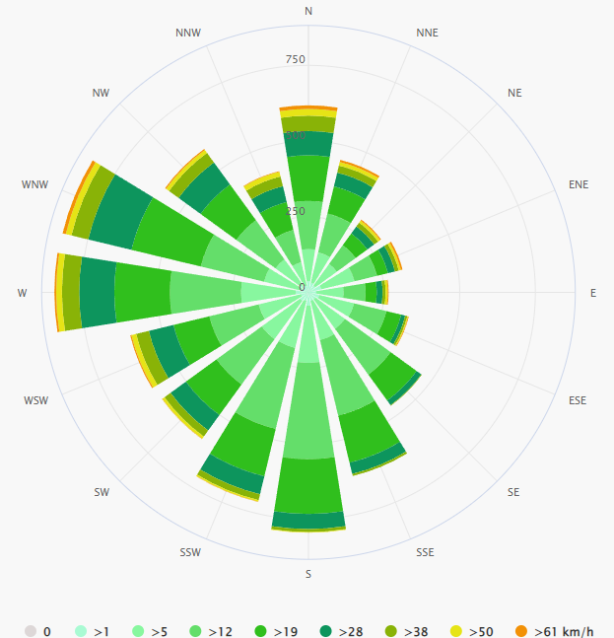
Рис. 2.5 Роза скоростей ветра для города Южно-Сахалинск,
(https://www.meteoblue.com)

2.2 Постановка задач расчетных исследований
В соответствии с техническим заданием [1] ставятся и решаются следующие задачи:
1) Анализ и обобщение проектной документации Объекта, постановка задач расчетных исследований.
2) Разработка и верификация трехмерных аэродинамических расчетных моделей Объекта с учетом рельефа местности, перспективной окружающей застройки и различных направлений ветра.
3) Выявление наиболее опасных и характерных направлений ветра на основе анализа суммарных ветровых нагрузок на несущие конструкции сооружений, полученных в результате численного моделирования.
4) Определение расчетных средних и пульсационных составляющих ветровой нагрузки на несущие конструкции для исследуемых направлений ветра.
5) Определение распределения пикового (минимального и максимального) ветрового давления на ограждающие конструкции Объекта.
6) Определение распределения снеговых нагрузок на конструкции покрытия Объекта на основе нормативных методик.

Определение расчетных ветровых нагрузок

5.1 Форма представления и номенклатура результатов расчета ветровых нагрузок
В данном разделе приведены основные результаты выполненных расчетных исследований по определению ветровых нагрузок на несущие и ограждающие (фасадные) конструкции Объекта. Многовариантные расчетные исследования проводились с учетом локального рельефа местности и окружающей застройки.
Система координат сооружения и расчетные направления ветрового потока показаны на рис. 5.1.
Начало координат находится приблизительно в геометрическом центре плана Объекта на отметке 0 м). Ось X ориентирована с З на В со сдвигом на 7.8º против часовой стрелки, ось Y – с Ю на С со сдвигом на 7.8º против часовой стрелки, ось Z – вверх. Угол атаки ветра (Угол, °) отсчитывается от Севера по часовой стрелке.
Схемы нумерации поверхностей сбора аэродинамических нагрузок (далее компоненты) приведены на рис. 5.2–5.8. Компоненты представляют собой наборы поверхностей, по которым производится интегрирование ветровых давлений и кинетической энергии турбулентности.
Средняя составляющая ветрового давления и средние скорости получены в результате стационарных расчетов, пульсационная составляющая, максимальные и минимальные значения ветрового давления вычислялись по численной методике, представленной в разделе (п. 3.4) данного отчета.
Положительному значению ветровых нагрузок соответствует направление, сонаправленное соответствующей координатной оси, а отрицательному – противоположно направленное соответствующей оси. Положительному значению ветровых нагрузок в форме давлений соответствует напор, а отрицательному – отсос.
Все приведенные в главе значения ветровых нагрузок являются расчетными (с учетом коэффициента надежности по нагрузке ɤ_{f} = 1.4).
Полученные результаты представлены в следующем виде:
5.1.1 Ветровые нагрузки на несущие конструкции:
– средние суммарные ветровые нагрузки на несущие конструкции Объекта в упомянутых выше осях (F_{X}, F_{Y}, тс), векторная сумма нагрузки (F_{R}, кН) и суммарная вертикальная сила (F_{Z}, тс) для 24-х направлений (шаг по углу 15º) с учетом окружающей застройки представлены в табличном виде (табл. 5.1-5.2) и в форме графиков (рис. 5.9-5.10);
– средняя (P, Па) и пульсационная (P_{puls}, Па) составляющие ветрового давления, суммарное ветровое давление (P_{sum}, Па) для соответствующих компонент (поверхностей сбора аэродинамической нагрузки) в табличном виде (табл. 5.3-5.7).
5.1.2 Ветровые нагрузки на ограждающие (фасадные) конструкции:
– огибающие максимального и минимального значений давления на ограждающие (фасадные) конструкции Объекта для всех направлений ветра (рис. 5.11, табл. 5.8);
– изополя верхней огибающей максимальных значений ветрового давления, нижней огибающей минимальных значений ветрового давления и соответствующих углов атаки ветра, при которых реализуются эти огибающие, представлены в графическом виде на рис. 5.13-5.23.
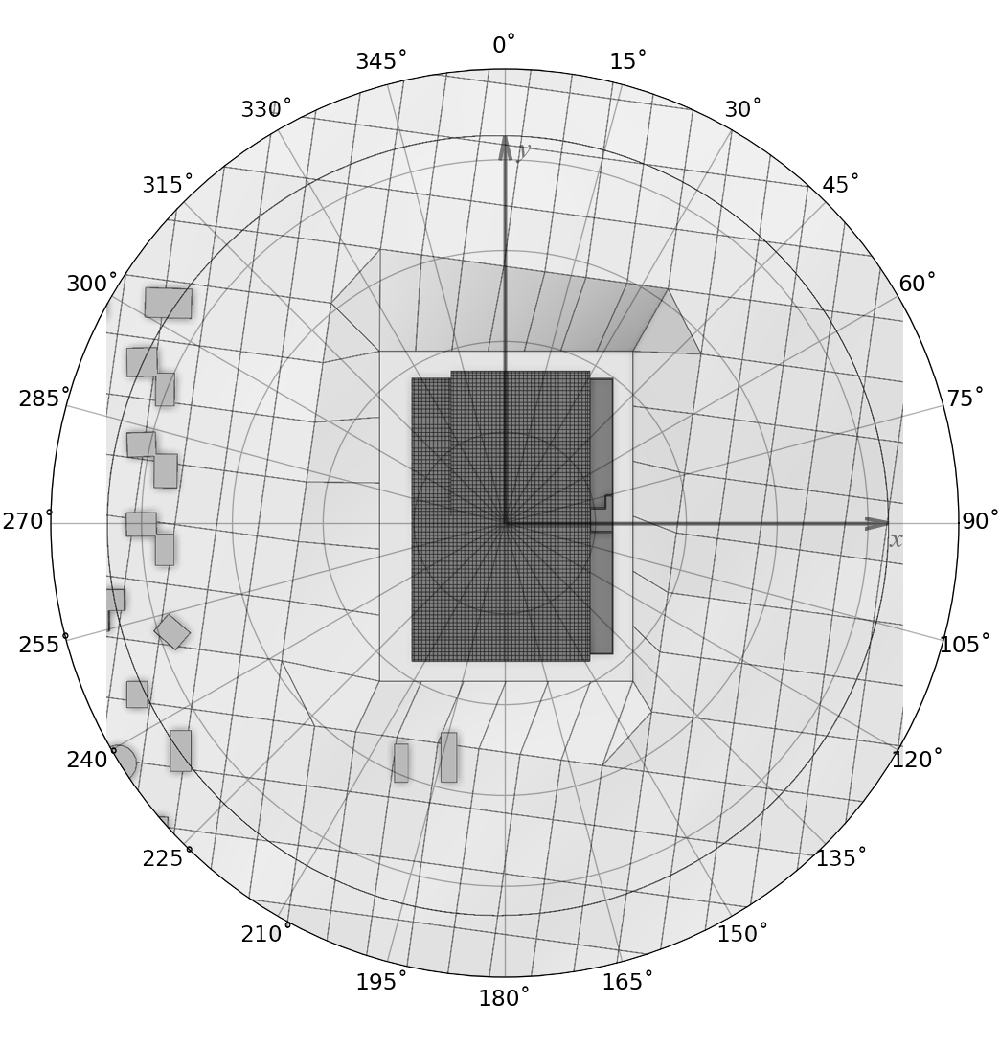
Рис. 5.1 Система координат и расчетные направления ветрового потока.

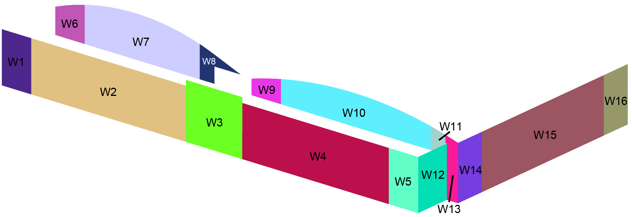 | Длина компонент, м
 | W1 | 10
 | W3 | 19,2
 | W5 | 10
 | W6 | 10
 | W7 | 39,5
 | W9 | 10
 | W11 | 5
 | W14 | 10
 | W16 | 10
Рис. 5.2 Схема компонент стен Объекта для сбора аэродинамических нагрузок. Вид с восточной и северной сторон
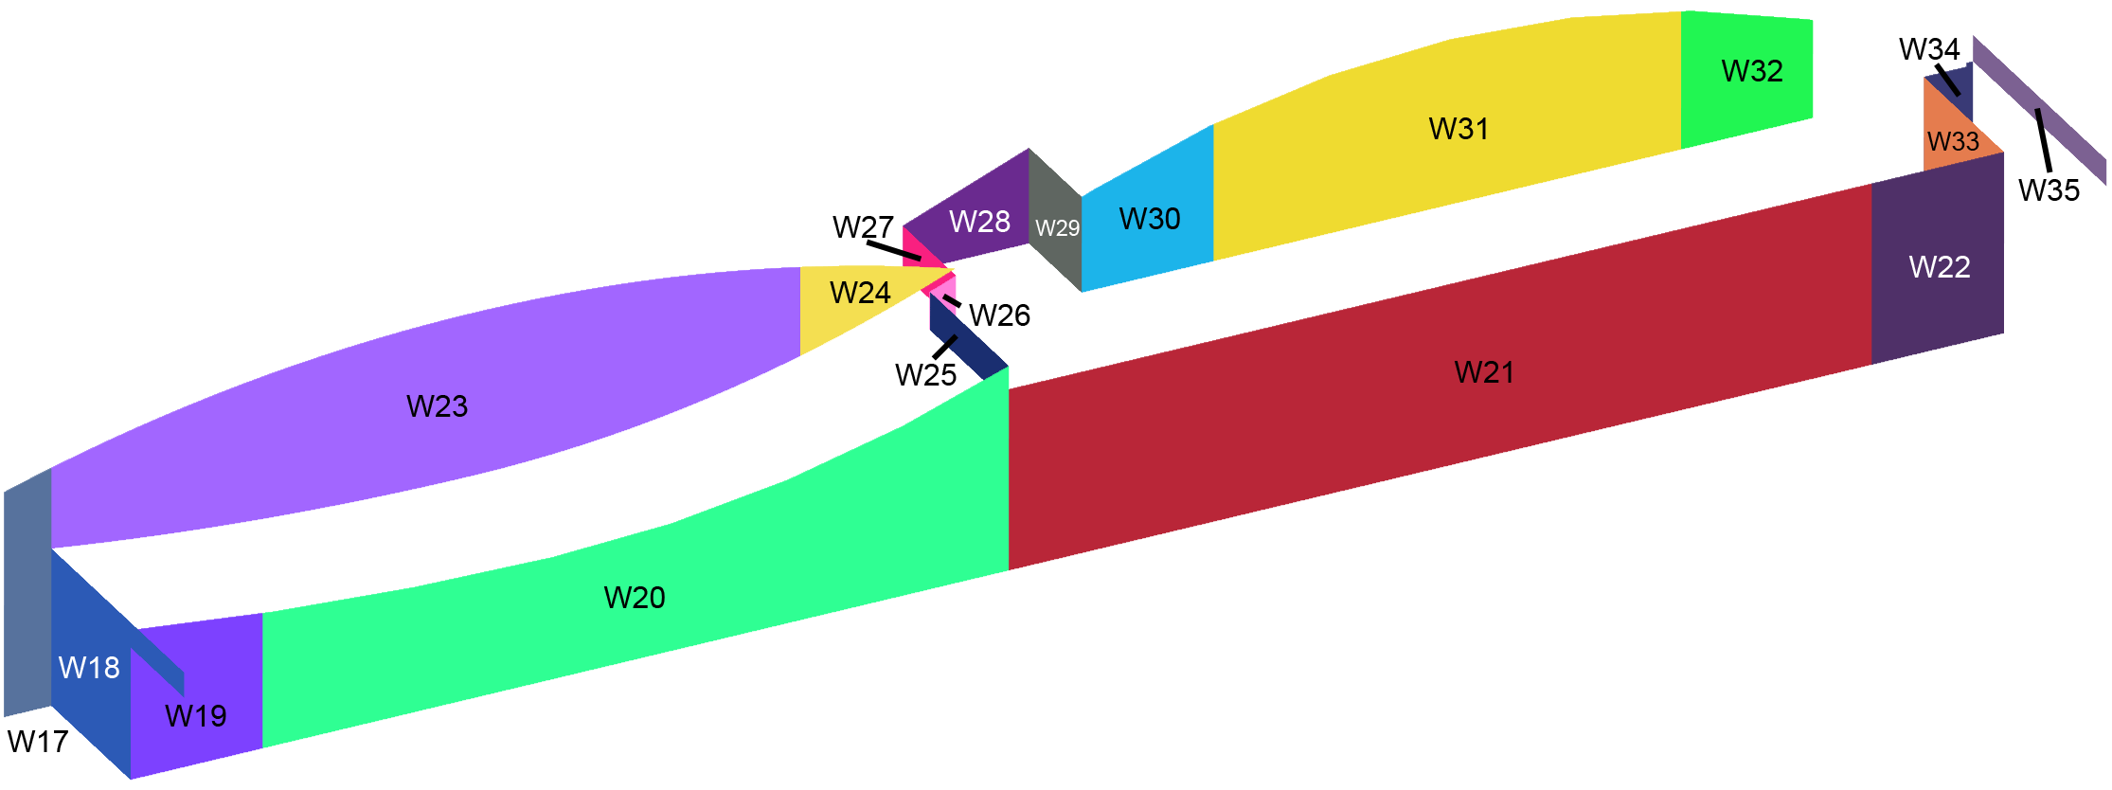 | Длина компонент, м
 | W19 | 10
 | W22 | 10
 | W23 | 56,67
 | W30 | 10
 | W32 | 10
Рис. 5.3 Схема компонент стен Объекта для сбора аэродинамических нагрузок. Вид с западной стороны
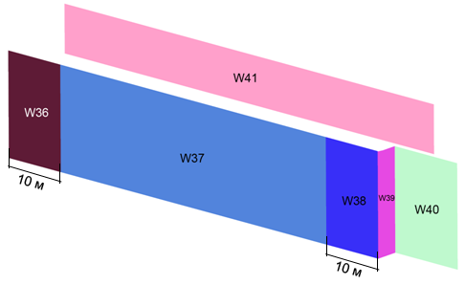
Рис. 5.4 Схема компонент стен Объекта для сбора аэродинамических нагрузок. Вид с южной стороны
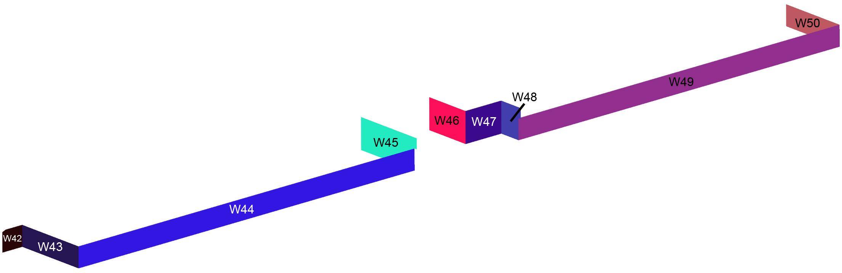
Рис. 5.5 Схема компонент стен Объекта для сбора аэродинамических нагрузок, внутренние части парапетов. Вид с восточной стороны

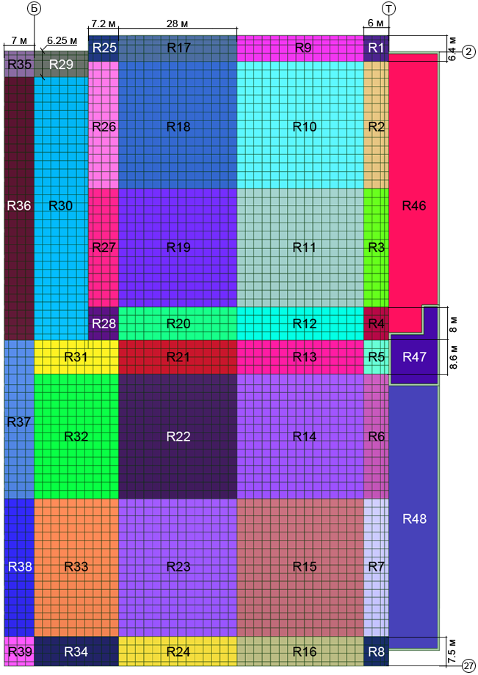

Рис. 5.6 Схема компонент кровли Объекта для сбора аэродинамических нагрузок.
Вид сверху

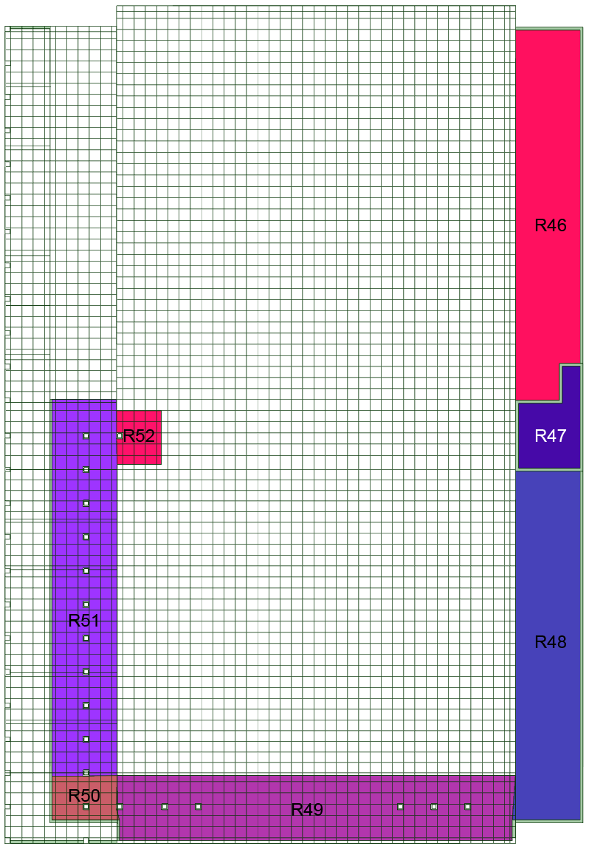

Рис. 5.7 Схема компонент кровли Объекта для сбора аэродинамических нагрузок.
Вид сверху

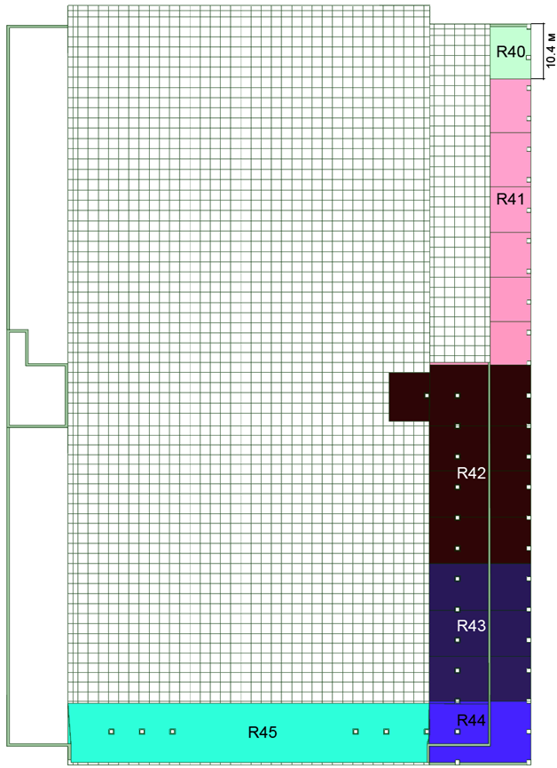

Рис. 5.8 Схема компонент кровли Объекта для сбора аэродинамических нагрузок.
Вид снизу

5.2 Ветровые нагрузки на несущие конструкции
В пункте представлены:
– суммарные расчетные ветровые нагрузки на несущие конструкции в упомянутых выше осях (F_{X}, F_{Y}, кН), векторная сумма нагрузки (F_{R}, кН), суммарная вертикальная сила (F_{Z}, кН) для 24-х направлений (шаг по углу 15º) в табличном виде (табл. 5.1-5.3) и в форме графиков (рис. 5.6-5.7);
– средняя (P, Па) и пульсационная (P_{puls}, Па) составляющие ветрового давления, суммарное ветровое давление (P_{sum}=P+k_{puls}∙P, Па) для соответствующих компонент (поверхность сбора аэродинамической нагрузки) в табличном виде (табл. 5.3-5.6). Положительным значениям давления соответствует «напор», а отрицательным – «отсос» (вакуум). Результаты представлены для характерных углов и наиболее опасных с точки зрения несущих конструкций направлений ветра (с реализацией максимального значения векторной суммы нагрузки и вертикальной силы). k_{puls} = P_{puls}/|P| – коэффициент пульсаций.

Таблица 5.1 Суммарные расчетные ветровые нагрузки (F_{X}, F_{Y})
и векторная сумма нагрузки (F_{R}) в зависимости от направления ветра.
Угол, ° | С учётом застройки
 | F_{X}, тс | F_{Y}, тс | F_{R}, тс
0 | 65.8 | -126.8 | 142.9
15 | 19.4 | -29.2 | 35.1
30 | -18.5 | -34.3 | 39
45 | -20.5 | -25.9 | 33
60 | 2.2 | 0.8 | 2.4
75 | -48.9 | -9.6 | 49.9
90 | -40.9 | 13.1 | 42.9
105 | -16.7 | 22.6 | 28.1
120 | -4.4 | 19.8 | 20.3
135 | -71.9 | 73.3 | 102.6
150 | -72 | 71.9 | 101.8
165 | -42.9 | 57.5 | 71.7
180 | -22.6 | 61.9 | 65.9
195 | 3.8 | 60.9 | 61
210 | -38 | 100.5 | 107.4
225 | 56.4 | 54 | 78.1
240 | 93.1 | 30.7 | 98.1
255 | 125.2 | -33.1 | 129.5
270 | 158.4 | -53.8 | 167.2
285 | 208.1 | -81.4 | 223.5
300 | 254.4 | -121.1 | 281.8
315 | 150.3 | -140.8 | 205.9
330 | 107 | -119.6 | 160.5
345 | 74.9 | -137.4 | 156.5

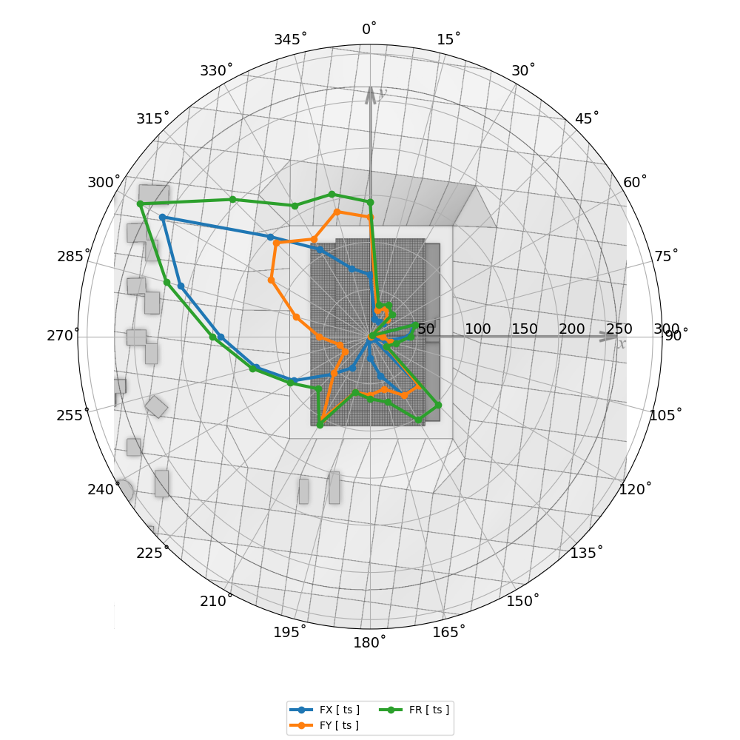
Рис. 5.9 Суммарные расчетные ветровые нагрузки (F_{X}, F_{Y}) и векторная сумма нагрузки (F_{R}) в зависимости от направления ветра на несущие конструкции Объекта, тс
(значения приведены по модулю)

Таблица 5.2 Суммарные расчетные ветровые нагрузки (F_{Z}) на Объекте
в зависимости от направления ветра.
Угол, ° | С учётом застройки
 | F_{Z}, тс
0 | 308.9
15 | 123.4
30 | 75.6
45 | 91
60 | 152.5
75 | 154.5
90 | 245.8
105 | 318.2
120 | 311
135 | 491.8
150 | 432.3
165 | 369.9
180 | 326.7
195 | 103
210 | -200.6
225 | -354.8
240 | -379.7
255 | -268.9
270 | -134.4
285 | 69.6
300 | 249.2
315 | 320.8
330 | 354
345 | 361.2

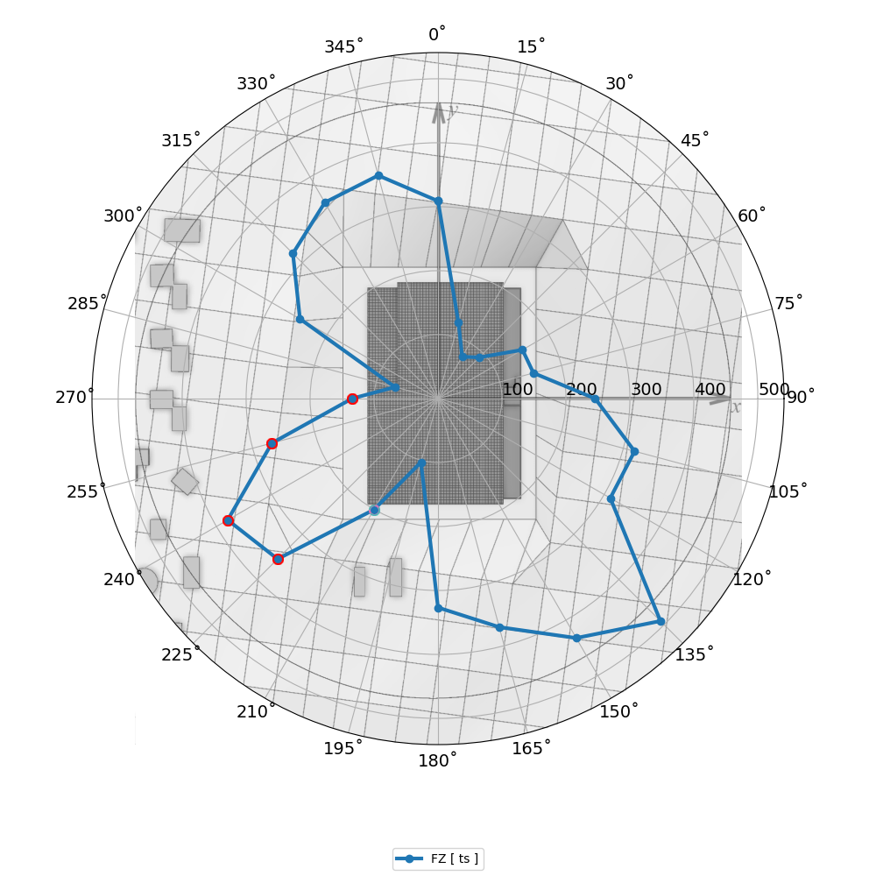
Рис. 5.10 Суммарные расчетные ветровые нагрузки (F_{Z}) в зависимости от направления ветра на несущие конструкции Объекта, тс
Красной рамкой показаны отрицательные значения

Таблица 5.3. Составляющие ветрового давления (P – средняя, P_{puls} – пульсационная, P_{sum} – суммарная, Па) для соответствующей компоненты. Объект с учётом окружающей застройки. Угол атаки ветра 135°.
Комп. | P | P_{puls} | P_{sum} | Комп. | P | P_{puls} | P_{sum} | Комп. | P | P_{puls} | P_{sum} | Комп. | P | P_{puls} | P_{sum}
R1 | -428.1 | 247.5 | -675.6 | R27 | -358.3 | 264.3 | -622.5 | W1 | -193.1 | 154.9 | -348.1 | W26 | -416.8 | 6.7 | -423.5
R2 | -401.9 | 247.9 | -649.7 | R28 | -189.3 | 172.7 | -362 | W2 | -148.2 | 138.8 | -287 | W27 | -416.9 | 7 | -423.9
R3 | -280.3 | 162.6 | -442.9 | R29 | -385.9 | 209.6 | -595.6 | W3 | -282.9 | 199.9 | -482.8 | W28 | -416.9 | 3.2 | -420.1
R4 | -361.1 | 240 | -601.1 | R30 | -391.7 | 119.1 | -510.8 | W4 | -248.7 | 165.8 | -414.6 | W29 | -416.9 | 6.1 | -423
R5 | -497.9 | 281 | -779 | R31 | -266.7 | 195.1 | -461.8 | W5 | -251.4 | 151.6 | -403 | W30 | -412.8 | 55.3 | -468.1
R6 | -885.5 | 515.4 | -1401 | R32 | -513.5 | 319 | -832.6 | W6 | -14.8 | 130.7 | -145.5 | W31 | -405.4 | 50.2 | -455.5
R7 | -314.4 | 244.9 | -559.4 | R33 | -451 | 299.8 | -750.8 | W7 | -69 | 121.1 | -190.1 | W32 | -394.2 | 24.5 | -418.7
R8 | -223.7 | 187 | -410.6 | R34 | -228.7 | 199.9 | -428.6 | W8 | -169.8 | 182.8 | -352.6 | W33 | -242.2 | 202.2 | -444.5
R9 | -292.2 | 166.4 | -458.7 | R35 | -260.4 | 163.3 | -423.7 | W9 | -326.4 | 71.4 | -397.9 | W34 | -323 | 163.9 | -486.9
R10 | -345.1 | 207.6 | -552.7 | R36 | -399.9 | 158.6 | -558.5 | W10 | -177.7 | 118 | -295.7 | W35 | 17 | 185.1 | 202.1
R11 | -290.8 | 221.5 | -512.3 | R37 | -463.9 | 291 | -755 | W11 | -126.2 | 92.7 | -218.9 | W36 | -71.4 | 131 | -202.4
R12 | -81.8 | 136.2 | -218 | R38 | -457.3 | 304.7 | -762 | W12 | -307.2 | 65.8 | -373 | W37 | 173.8 | 143.7 | 317.5
R13 | -131.4 | 142.8 | -274.2 | R39 | -331.2 | 253.4 | -584.6 | W13 | -307.4 | 57.8 | -365.1 | W38 | 337.4 | 181.8 | 519.3
R14 | -486.3 | 322.6 | -808.9 | R40 | -253.1 | 85.4 | -338.6 | W14 | -298.2 | 94.5 | -392.7 | W39 | 416.6 | 151.3 | 567.9
R15 | -366.8 | 262.1 | -629 | R41 | -351.1 | 117.4 | -468.5 | W15 | -207.7 | 81.2 | -288.9 | W40 | 377.1 | 157 | 534.2
R16 | -229.4 | 204.8 | -434.2 | R42 | -408.8 | 79.5 | -488.3 | W16 | -181.6 | 75.6 | -257.2 | W41 | -389.5 | 80.6 | -470.1
R17 | -269.4 | 186.3 | -455.7 | R43 | -405.9 | 66.8 | -472.7 | W17 | -282.7 | 119.6 | -402.3 | W42 | -404.9 | 119.3 | -524.2
R18 | -363.3 | 251.8 | -615.1 | R44 | -404.3 | 89.3 | -493.7 | W18 | -191.2 | 98.1 | -289.3 | W43 | -307.7 | 223.2 | -530.8
R19 | -295.5 | 232.4 | -527.9 | R45 | -389.8 | 75.1 | -464.9 | W19 | -281.7 | 54.2 | -335.9 | W44 | -119.6 | 95.6 | -215.2
R20 | -41.8 | 95 | -136.8 | R46 | -188.8 | 66.4 | -255.2 | W20 | -343.5 | 88 | -431.5 | W45 | 161.9 | 162.5 | 324.4
R21 | -77.9 | 98.1 | -176 | R47 | -448 | 151.7 | -599.7 | W21 | -411.3 | 73.2 | -484.5 | W46 | -317.5 | 70.9 | -388.5
R22 | -476.5 | 304.1 | -780.5 | R48 | -82.3 | 114.6 | -196.9 | W22 | -408.1 | 70.1 | -478.2 | W47 | -315.9 | 80.8 | -396.7
R23 | -434.6 | 290.2 | -724.8 | R49 | -391.7 | 56.5 | -448.3 | W23 | -400.1 | 148.9 | -549 | W48 | -288.3 | 97.1 | -385.4
R24 | -253.6 | 212.2 | -465.8 | R50 | -393 | 37.7 | -430.7 | W24 | -387.3 | 111.2 | -498.6 | W49 | -190.2 | 84.1 | -274.4
R25 | -308.7 | 214.2 | -522.9 | R51 | -409 | 31.8 | -440.8 | W25 | -417.9 | 17.1 | -435 | W50 | -40.9 | 36.3 | -77.2
R26 | -391.1 | 267.6 | -658.8 | R52 | -416.9 | 6 | -422.9

Таблица 5.4. Составляющие ветрового давления (P – средняя, P_{puls} – пульсационная, P_{sum} – суммарная, Па) для соответствующей компоненты. Объект с учётом окружающей застройки. Угол атаки ветра 240°.
Комп. | P | P_{puls} | P_{sum} | Комп. | P | P_{puls} | P_{sum} | Комп. | P | P_{puls} | P_{sum} | Комп. | P | P_{puls} | P_{sum}
R1 | 392.5 | 106.4 | 498.9 | R27 | 145.2 | 195.4 | 340.6 | W1 | 368.5 | 119.4 | 487.9 | W26 | 1250.6 | 137.3 | 1387.9
R2 | 443.1 | 200.9 | 644 | R28 | 131.5 | 148.9 | 280.4 | W2 | 398.6 | 155.4 | 554 | W27 | 1226.7 | 90.2 | 1316.8
R3 | 467.6 | 220.4 | 688 | R29 | 357.1 | 135 | 492.1 | W3 | 445.8 | 199.6 | 645.4 | W28 | 1225 | 41 | 1266
R4 | 531.1 | 305.6 | 836.7 | R30 | 320.6 | 139.3 | 459.9 | W4 | 530.7 | 252.1 | 782.7 | W29 | 1223.3 | 50.6 | 1273.9
R5 | 488.2 | 303.1 | 791.3 | R31 | 41.3 | 99.6 | 141 | W5 | 504 | 250.3 | 754.3 | W30 | 1162.3 | 222.7 | 1385
R6 | 336.3 | 278.5 | 614.8 | R32 | -30.9 | 104.4 | -135.3 | W6 | 380.6 | 158.7 | 539.3 | W31 | 1224.7 | 287.9 | 1512.7
R7 | 339.8 | 260.6 | 600.4 | R33 | 173.7 | 235.5 | 409.3 | W7 | 405.4 | 98.9 | 504.3 | W32 | 1204.2 | 373.5 | 1577.6
R8 | 394.6 | 272.7 | 667.3 | R34 | 288.3 | 286.8 | 575.2 | W8 | 406.1 | 89.2 | 495.3 | W33 | 593.2 | 308.8 | 902
R9 | 393.9 | 126.6 | 520.5 | R35 | 328.3 | 162.5 | 490.9 | W9 | 441.9 | 129.5 | 571.5 | W34 | 703.5 | 417.4 | 1120.9
R10 | 385.8 | 154.9 | 540.8 | R36 | 247.2 | 124.2 | 371.4 | W10 | 481.9 | 137.5 | 619.4 | W35 | 333.9 | 333.7 | 667.6
R11 | 422.2 | 240.5 | 662.6 | R37 | -123.8 | 164.2 | -288 | W11 | 491.7 | 116.6 | 608.3 | W36 | 188.2 | 182 | 370.2
R12 | 437.6 | 122.5 | 560.1 | R38 | -342.8 | 437.9 | -780.7 | W12 | 362.2 | 78.2 | 440.4 | W37 | 453.9 | 220.8 | 674.7
R13 | 428.3 | 196.8 | 625 | R39 | 96 | 309.6 | 405.6 | W13 | 374.3 | 81.8 | 456.1 | W38 | 437.8 | 221.1 | 658.9
R14 | 302.4 | 269.5 | 571.9 | R40 | 468.2 | 203 | 671.1 | W14 | 395.5 | 97.6 | 493.1 | W39 | 396.1 | 103.5 | 499.6
R15 | 324.9 | 275.1 | 600 | R41 | 353.2 | 267.8 | 621 | W15 | 374.1 | 92.5 | 466.5 | W40 | 443.3 | 129.7 | 573
R16 | 393.8 | 264.9 | 658.7 | R42 | 1062.6 | 281.6 | 1344.2 | W16 | 310.7 | 118.5 | 429.1 | W41 | 636.3 | 197.4 | 833.7
R17 | 336.6 | 209.3 | 545.9 | R43 | 1171.8 | 394 | 1565.7 | W17 | 354.6 | 138.5 | 493.1 | W42 | 854.1 | 233.2 | 1087.3
R18 | 335.3 | 134 | 469.3 | R44 | 882.9 | 385 | 1268 | W18 | 338.2 | 117 | 455.2 | W43 | 450.5 | 186.6 | 637.1
R19 | 318.2 | 223.9 | 542.1 | R45 | 669.6 | 195.8 | 865.4 | W19 | 383.8 | 227.2 | 611 | W44 | 469.8 | 190 | 659.8
R20 | 275.7 | 204.2 | 479.8 | R46 | 495.6 | 151.4 | 647 | W20 | 376.8 | 259.2 | 636.1 | W45 | 442.7 | 64.8 | 507.4
R21 | 255.8 | 134.9 | 390.8 | R47 | 684.6 | 301.8 | 986.4 | W21 | 844.5 | 331.7 | 1176.2 | W46 | 410.9 | 122.2 | 533.1
R22 | 177.9 | 190.6 | 368.5 | R48 | 433.2 | 125.8 | 558.9 | W22 | 995.4 | 497.3 | 1492.7 | W47 | 480 | 223.3 | 703.3
R23 | 258.4 | 265.9 | 524.3 | R49 | 681.6 | 247.9 | 929.5 | W23 | 395.7 | 165.2 | 560.9 | W48 | 485.1 | 133.9 | 619
R24 | 369.4 | 290.2 | 659.6 | R50 | 976 | 412.1 | 1388.1 | W24 | 326.7 | 372.8 | 699.5 | W49 | 494.2 | 147.4 | 641.6
R25 | 308.9 | 222.8 | 531.7 | R51 | 1175.9 | 240.7 | 1416.6 | W25 | 1200 | 231.8 | 1431.8 | W50 | 528.6 | 158.7 | 687.2
R26 | 255.8 | 128.2 | 384 | R52 | 1225.1 | 58.7 | 1283.7

Таблица 5.5. Составляющие ветрового давления (P – средняя, P_{puls} – пульсационная, P_{sum} – суммарная, Па) для соответствующей компоненты. Объект с учётом окружающей застройки. Угол атаки ветра 270°.
Комп. | P | P_{puls} | P_{sum} | Комп. | P | P_{puls} | P_{sum} | Комп. | P | P_{puls} | P_{sum} | Комп. | P | P_{puls} | P_{sum}
R1 | 444.9 | 246.1 | 691 | R27 | -694.5 | 478.2 | -1172.6 | W1 | 260.8 | 185.8 | 446.6 | W26 | 940.8 | 50.3 | 991.1
R2 | 371.4 | 245.7 | 617 | R28 | -362 | 356.1 | -718.1 | W2 | 205.1 | 178.7 | 383.8 | W27 | 940.8 | 88.7 | 1029.5
R3 | 386 | 226.9 | 612.9 | R29 | 512.4 | 229.8 | 742.1 | W3 | 247 | 192.8 | 439.8 | W28 | 943.7 | 109 | 1052.7
R4 | 387.3 | 158.2 | 545.6 | R30 | 280.8 | 333.7 | 614.5 | W4 | 448.9 | 188.1 | 636.9 | W29 | 936.4 | 135.1 | 1071.5
R5 | 321.8 | 233 | 554.8 | R31 | -72.5 | 114.6 | -187.1 | W5 | 501.6 | 143 | 644.6 | W30 | 935.9 | 231.6 | 1167.5
R6 | 227.7 | 166.1 | 393.8 | R32 | -99.5 | 142 | -241.5 | W6 | 237 | 108.4 | 345.3 | W31 | 865.2 | 167.7 | 1033
R7 | 227.9 | 167.8 | 395.7 | R33 | -34.7 | 47.9 | -82.6 | W7 | 232.7 | 65.8 | 298.5 | W32 | 715.3 | 186.3 | 901.6
R8 | 256 | 197.3 | 453.3 | R34 | -14.4 | 139.2 | -153.5 | W8 | 245.8 | 74.1 | 319.9 | W33 | 73.2 | 105.5 | 178.6
R9 | 434.5 | 254.8 | 689.3 | R35 | 517.9 | 315.5 | 833.4 | W9 | 453.4 | 78.5 | 532 | W34 | 164.3 | 111.7 | 275.9
R10 | 389.6 | 246.9 | 636.4 | R36 | 587.1 | 252.1 | 839.2 | W10 | 389 | 162.6 | 551.6 | W35 | -202.1 | 221.4 | -423.4
R11 | 289.8 | 192.1 | 481.8 | R37 | -381.3 | 311.1 | -692.4 | W11 | 301.6 | 110.6 | 412.2 | W36 | -19.3 | 48.1 | -67.4
R12 | 288.1 | 127 | 415.1 | R38 | -90.1 | 56.6 | -146.7 | W12 | 516.5 | 135.3 | 651.8 | W37 | 154.1 | 101.9 | 256
R13 | 273.2 | 186.3 | 459.5 | R39 | -386.4 | 274.5 | -660.9 | W13 | 503.1 | 114.8 | 617.9 | W38 | 280.1 | 234.3 | 514.3
R14 | 195.3 | 149.5 | 344.9 | R40 | 818.1 | 239.9 | 1058 | W14 | 530.8 | 156.1 | 686.8 | W39 | 216.5 | 95.2 | 311.7
R15 | 172.4 | 117.9 | 290.2 | R41 | 989.3 | 275 | 1264.2 | W15 | 484.5 | 183.8 | 668.3 | W40 | 202 | 73.2 | 275.1
R16 | 156.4 | 108.3 | 264.8 | R42 | 888.3 | 239.6 | 1127.9 | W16 | 233.6 | 232.6 | 466.2 | W41 | 340.5 | 101.9 | 442.4
R17 | 321.9 | 249.5 | 571.4 | R43 | 809.2 | 221.3 | 1030.5 | W17 | 423.8 | 363.9 | 787.6 | W42 | 566.5 | 188.6 | 755.2
R18 | 132.2 | 240.2 | 372.3 | R44 | 693.1 | 239.4 | 932.5 | W18 | 293.4 | 182.6 | 476 | W43 | 281.4 | 105.8 | 387.1
R19 | 4.5 | 129.7 | 134.2 | R45 | 362.2 | 122.7 | 484.9 | W19 | 724.2 | 259.1 | 983.3 | W44 | 265.8 | 118.7 | 384.5
R20 | 47.6 | 118 | 165.6 | R46 | 403.7 | 173.8 | 577.5 | W20 | 1009.1 | 272.6 | 1281.7 | W45 | 255 | 68.1 | 323.1
R21 | 56.1 | 88.7 | 144.8 | R47 | 311.3 | 119.8 | 431.1 | W21 | 798.5 | 164.5 | 963 | W46 | 454 | 110.5 | 564.5
R22 | 72.4 | 92.6 | 165 | R48 | 249.5 | 68.7 | 318.2 | W22 | 626.1 | 181.4 | 807.4 | W47 | 412.8 | 128.7 | 541.5
R23 | 82.2 | 92.5 | 174.7 | R49 | 370.4 | 154.8 | 525.2 | W23 | 748.3 | 471.9 | 1220.3 | W48 | 481.3 | 198.2 | 679.4
R24 | 107.5 | 69.7 | 177.2 | R50 | 683.2 | 178.3 | 861.5 | W24 | -258.9 | 363.4 | -622.2 | W49 | 415.5 | 175.1 | 590.6
R25 | -181.3 | 326.6 | -507.9 | R51 | 853 | 162.1 | 1015.2 | W25 | 931.1 | 111.4 | 1042.5 | W50 | 323.5 | 126.7 | 450.1
R26 | -563.4 | 409.4 | -972.8 | R52 | 934.1 | 87.7 | 1021.8

Таблица 5.6. Составляющие ветрового давления (P – средняя, P_{puls} – пульсационная, P_{sum} – суммарная, Па) для соответствующей компоненты. Объект с учётом окружающей застройки. Угол атаки ветра 300°.
Комп. | P | P_{puls} | P_{sum} | Комп. | P | P_{puls} | P_{sum} | Комп. | P | P_{puls} | P_{sum} | Комп. | P | P_{puls} | P_{sum}
R1 | -166.9 | 200.5 | -367.5 | R27 | -1464.4 | 784.7 | -2249.1 | W1 | 155.4 | 205.2 | 360.6 | W26 | 760.5 | 27.4 | 787.9
R2 | -34.7 | 99 | -133.7 | R28 | -484 | 270.6 | -754.6 | W2 | -31.6 | 199.4 | -231.1 | W27 | 760.3 | 21 | 781.3
R3 | 19.6 | 128.3 | 147.9 | R29 | 822.8 | 370.3 | 1193.1 | W3 | -56.9 | 159.2 | -216.1 | W28 | 760.2 | 11.7 | 771.9
R4 | 326.1 | 300.7 | 626.7 | R30 | 633.7 | 376.5 | 1010.2 | W4 | 132 | 113.8 | 245.8 | W29 | 760 | 16.2 | 776.2
R5 | 226.3 | 292.1 | 518.4 | R31 | -145.3 | 296.3 | -441.7 | W5 | -25 | 49.3 | -74.3 | W30 | 764.8 | 117.7 | 882.5
R6 | -132.6 | 248.3 | -381 | R32 | -188.1 | 228.6 | -416.7 | W6 | 171.3 | 150.9 | 322.2 | W31 | 809.8 | 205.5 | 1015.3
R7 | -28.3 | 191.7 | -220 | R33 | -300.3 | 297.1 | -597.4 | W7 | -130.8 | 165.3 | -296 | W32 | 654.8 | 221 | 875.8
R8 | 33.5 | 184.9 | 218.4 | R34 | -225.7 | 177.9 | -403.6 | W8 | -80.9 | 95.8 | -176.7 | W33 | -15.9 | 55.4 | -71.3
R9 | -194 | 231 | -425 | R35 | 144.1 | 479.7 | 623.8 | W9 | 138.5 | 143.8 | 282.4 | W34 | -6.3 | 36.5 | -42.8
R10 | 16.1 | 114.6 | 130.7 | R36 | 539.4 | 321.2 | 860.6 | W10 | 2.4 | 80.4 | 82.8 | W35 | -223.1 | 151.7 | -374.8
R11 | 31.2 | 147.3 | 178.6 | R37 | -353.8 | 440.2 | -794 | W11 | -148.5 | 83.9 | -232.4 | W36 | -66 | 78.4 | -144.4
R12 | 457.8 | 319.8 | 777.6 | R38 | -590.6 | 362.2 | -952.8 | W12 | 292.4 | 234.3 | 526.7 | W37 | -44.6 | 80.8 | -125.4
R13 | 544.7 | 396.9 | 941.6 | R39 | -229.3 | 139.2 | -368.5 | W13 | 89.4 | 143.1 | 232.5 | W38 | -64.5 | 151.1 | -215.7
R14 | -45.3 | 248.8 | -294.1 | R40 | 1288.8 | 520.9 | 1809.6 | W14 | 378 | 309.5 | 687.5 | W39 | 28.8 | 131.8 | 160.6
R15 | -195.5 | 244.5 | -440 | R41 | 905.9 | 335.5 | 1241.5 | W15 | 475.1 | 335.7 | 810.8 | W40 | 49.5 | 99.6 | 149
R16 | -26 | 98.5 | -124.5 | R42 | 775.8 | 223.7 | 999.5 | W16 | 186.9 | 311.3 | 498.2 | W41 | 335.4 | 83.9 | 419.3
R17 | -184 | 239.7 | -423.7 | R43 | 726.3 | 245 | 971.3 | W17 | 1365.5 | 629.9 | 1995.4 | W42 | 599.7 | 203.6 | 803.3
R18 | -125 | 225.2 | -350.2 | R44 | 598.7 | 232.5 | 831.2 | W18 | 1211.1 | 414.7 | 1625.8 | W43 | 357.8 | 156.6 | 514.4
R19 | -422.8 | 419 | -841.8 | R45 | 355.4 | 114.4 | 469.9 | W19 | 1333.5 | 514.4 | 1847.9 | W44 | -9.1 | 131.5 | -140.7
R20 | -165.6 | 348.5 | -514.1 | R46 | 35.4 | 74 | 109.4 | W20 | 931.1 | 354.2 | 1285.3 | W45 | -39.7 | 72.8 | -112.5
R21 | -52.6 | 306.6 | -359.2 | R47 | 351.4 | 282.1 | 633.5 | W21 | 651 | 253.4 | 904.4 | W46 | 340.6 | 210.7 | 551.3
R22 | -371.7 | 343.2 | -714.9 | R48 | 12.1 | 165.4 | 177.6 | W22 | 327.4 | 208.6 | 536 | W47 | 418.5 | 297 | 715.4
R23 | -218.9 | 226.3 | -445.2 | R49 | 365.1 | 154.5 | 519.6 | W23 | 940.1 | 558.8 | 1498.9 | W48 | 231.3 | 201.4 | 432.7
R24 | -146.3 | 195.2 | -341.5 | R50 | 656.5 | 187.7 | 844.2 | W24 | -152.7 | 296.8 | -449.4 | W49 | 29.3 | 64.3 | 93.6
R25 | -944.8 | 710.2 | -1655.1 | R51 | 757.7 | 146 | 903.7 | W25 | 759.1 | 50.8 | 809.9 | W50 | -94.5 | 73.4 | -167.9
R26 | -1687.6 | 1046.1 | -2733.8 | R52 | 760.2 | 24.9 | 785.1

Таблица 5.7. Составляющие ветрового давления (P – средняя, P_{puls} – пульсационная, P_{sum} – суммарная, Па) для соответствующей компоненты. Объект с учётом окружающей застройки. Угол атаки ветра 315°.
Комп. | P | P_{puls} | P_{sum} | Комп. | P | P_{puls} | P_{sum} | Комп. | P | P_{puls} | P_{sum} | Комп. | P | P_{puls} | P_{sum}
R1 | -169.7 | 206.4 | -376.1 | R27 | -835.7 | 530.3 | -1366 | W1 | 204.3 | 128.6 | 332.8 | W26 | 597.6 | 62.8 | 660.4
R2 | -158.2 | 201.1 | -359.3 | R28 | -379.5 | 266.6 | -646.1 | W2 | -21.5 | 107.7 | -129.2 | W27 | 585.5 | 43.2 | 628.7
R3 | 4.6 | 103.3 | 107.9 | R29 | -39.9 | 84.7 | -124.6 | W3 | -38.8 | 77.6 | -116.4 | W28 | 584.7 | 30.7 | 615.5
R4 | 227 | 163.1 | 390.2 | R30 | 226 | 174.5 | 400.5 | W4 | 39.6 | 91.2 | 130.8 | W29 | 583.6 | 27.5 | 611.1
R5 | 210.5 | 195.6 | 406.1 | R31 | -132.2 | 171.2 | -303.4 | W5 | -181.1 | 101.6 | -282.6 | W30 | 573.9 | 103.3 | 677.2
R6 | -118.2 | 182.8 | -300.9 | R32 | -419.3 | 319.7 | -739 | W6 | 81.3 | 107.5 | 188.8 | W31 | 627.3 | 147.4 | 774.7
R7 | -58.7 | 155.5 | -214.2 | R33 | -684.5 | 462 | -1146.5 | W7 | -135.2 | 114.4 | -249.6 | W32 | 620.5 | 155.1 | 775.7
R8 | 182.8 | 157.6 | 340.4 | R34 | -386 | 320.2 | -706.2 | W8 | -7.1 | 55.1 | -62.2 | W33 | -115.1 | 94.5 | -209.6
R9 | -347.4 | 304 | -651.4 | R35 | -183 | 193.5 | -376.5 | W9 | 27.6 | 46.2 | 73.8 | W34 | -70.7 | 59.6 | -130.3
R10 | -142.4 | 185.8 | -328.2 | R36 | 81.5 | 144 | 225.6 | W10 | -79.7 | 79.3 | -159 | W35 | -279.1 | 171.9 | -451
R11 | -52.6 | 134.4 | -187 | R37 | -691.7 | 445.9 | -1137.6 | W11 | -295.8 | 141 | -436.8 | W36 | -124.2 | 90.6 | -214.9
R12 | 322.9 | 183 | 505.9 | R38 | -747 | 423 | -1170 | W12 | 266.8 | 250.2 | 517 | W37 | -32.6 | 90.9 | -123.4
R13 | 358 | 218.9 | 577 | R39 | -220.7 | 167.3 | -388.1 | W13 | 67 | 152.5 | 219.5 | W38 | 72.3 | 78.7 | 151.1
R14 | -144.5 | 199.3 | -343.8 | R40 | 432.2 | 246.4 | 678.6 | W14 | 359.7 | 290.3 | 650 | W39 | 60.3 | 73.3 | 133.6
R15 | -188.8 | 198.4 | -387.2 | R41 | 426 | 155.6 | 581.6 | W15 | 712.7 | 315.3 | 1027.9 | W40 | 106.9 | 74.6 | 181.4
R16 | -13.3 | 104.5 | -117.8 | R42 | 550.1 | 124.6 | 674.8 | W16 | 964.3 | 308 | 1272.3 | W41 | 354.7 | 86.1 | 440.8
R17 | -678 | 443.1 | -1121.1 | R43 | 660.7 | 225.7 | 886.4 | W17 | 871.3 | 246.6 | 1117.9 | W42 | 481.1 | 141.8 | 622.9
R18 | -155.3 | 202.5 | -357.8 | R44 | 528 | 232.1 | 760.1 | W18 | 992.5 | 333.5 | 1326.1 | W43 | 353.4 | 175.2 | 528.6
R19 | -151.9 | 188.6 | -340.5 | R45 | 368.9 | 96.3 | 465.2 | W19 | 366.9 | 257 | 623.9 | W44 | -2.1 | 112.3 | -114.4
R20 | 146.8 | 170.6 | 317.4 | R46 | -59.1 | 83.5 | -142.6 | W20 | 440.4 | 225.2 | 665.6 | W45 | 0.7 | 49.7 | 50.5
R21 | 202 | 223.1 | 425.1 | R47 | 185.4 | 151.1 | 336.5 | W21 | 556.4 | 172.9 | 729.3 | W46 | 230.8 | 168.9 | 399.7
R22 | -294.7 | 286 | -580.7 | R48 | -8.3 | 114.6 | -122.9 | W22 | 325.3 | 179.3 | 504.6 | W47 | 109 | 110.1 | 219.1
R23 | -327.6 | 271.4 | -599 | R49 | 375.5 | 137.6 | 513 | W23 | 230.9 | 212 | 442.9 | W48 | 125.2 | 96.1 | 221.3
R24 | -158.9 | 168.1 | -326.9 | R50 | 540.7 | 171 | 711.6 | W24 | -54.9 | 134.2 | -189.2 | W49 | -48.9 | 63.3 | -112.2
R25 | -599.9 | 439.5 | -1039.4 | R51 | 593.3 | 125 | 718.3 | W25 | 595.3 | 89.8 | 685.1 | W50 | -281.5 | 91.7 | -373.1
R26 | -329.9 | 300.8 | -630.6 | R52 | 584.3 | 32.9 | 617.2

Анализ и обобщение результатов по ветровым нагрузкам на несущие конструкции

В результате проведенных многовариантных расчетных исследований (при 24-х направлениях ветра, с учетом и без учета окружающей застройки) аэродинамики Универсального спортивного комплекса в трёхмерной постановке определены расчетные ветровые нагрузки на несущие конструкции при 24-х направлениях ветра и выявлено следующее:
– максимальное значение векторной суммы нагрузки (F_{R}) на несущие конструкции Объекта реализуется при угле атаки ветра 300° и составляет 281.8 тс;
– максимальное значение суммарной отрывной вертикальной силы (F_{Z}, направлена вверх) на несущие конструкции Объекта реализуется при угле атаки ветра 135° и составляет 491.8 тс.
– максимальное значение суммарной прижимной вертикальной силы (F_{Z}, направлена вниз) на несущие конструкции Объекта реализуется при угле атаки ветра 240° и составляет 379.7 тс.

5.3 Пиковые ветровые нагрузки на ограждающие конструкции
На рис. 5.8 и в табл. 5.7 показаны огибающие максимального и минимального значений ветрового давления на ограждающие (фасадные) конструкции Универсального спортивного комплекса с учетом и без учета окружающей застройки в зависимости от направления ветра. При каждом направлении ветра выбирается максимальное и минимальное значение ветрового давления среди его значений в узлах расчетной сетки по всей поверхности Объекта.
В табл. 5.7 цветом выделены пиковые (минимальные и максимальные) значения:
– оранжевым цветом – наибольшая положительная ветровая нагрузка на ограждающие конструкции;
– голубым цветом – наибольшая отрицательная ветровая нагрузка на ограждающие конструкции.
На рис. 5.9-5.16 для расчётного случая с учётом окружающей застройки в графическом виде представлены:
- изополя верхней огибающей максимальных значений ветрового давления;
- изополя нижней огибающей минимальных значений ветрового давления;
- изополя соответствующих углов атаки ветра, при которых реализуются эти огибающие.

Таблица 5.8. Огибающие минимального и максимального значений ветрового давления на ограждающие (фасадные) конструкции Объекта
Угол, ° |  | С учётом застройки
 |  | P_{MIN}, Па | P_{MAX}, Па
0 |  | -3160 | 1787
15 |  | -1289 | 789
30 |  | -1130 | 668
45 |  | -1137 | 402
60 |  | -478 | 32
75 |  | -1144 | 493
90 |  | -1378 | 589
105 |  | -1095 | 281
120 |  | -880 | 115
135 |  | -3541 | 826
150 |  | -2408 | 681
165 |  | -3223 | 839
180 |  | -2675 | 1218
195 |  | -2082 | 1531
210 |  | -2110 | 1888
225 |  | -2630 | 2256
240 |  | -3280 | 2804
255 |  | -4112 | 2908
270 |  | -3501 | 2254
285  300 |  | -4041 | 2745
 |  | -5836 | 2938
315 |  | -3544 | 2160
330 |  | -2955 | 2189
345 |  | -3278 | 1485

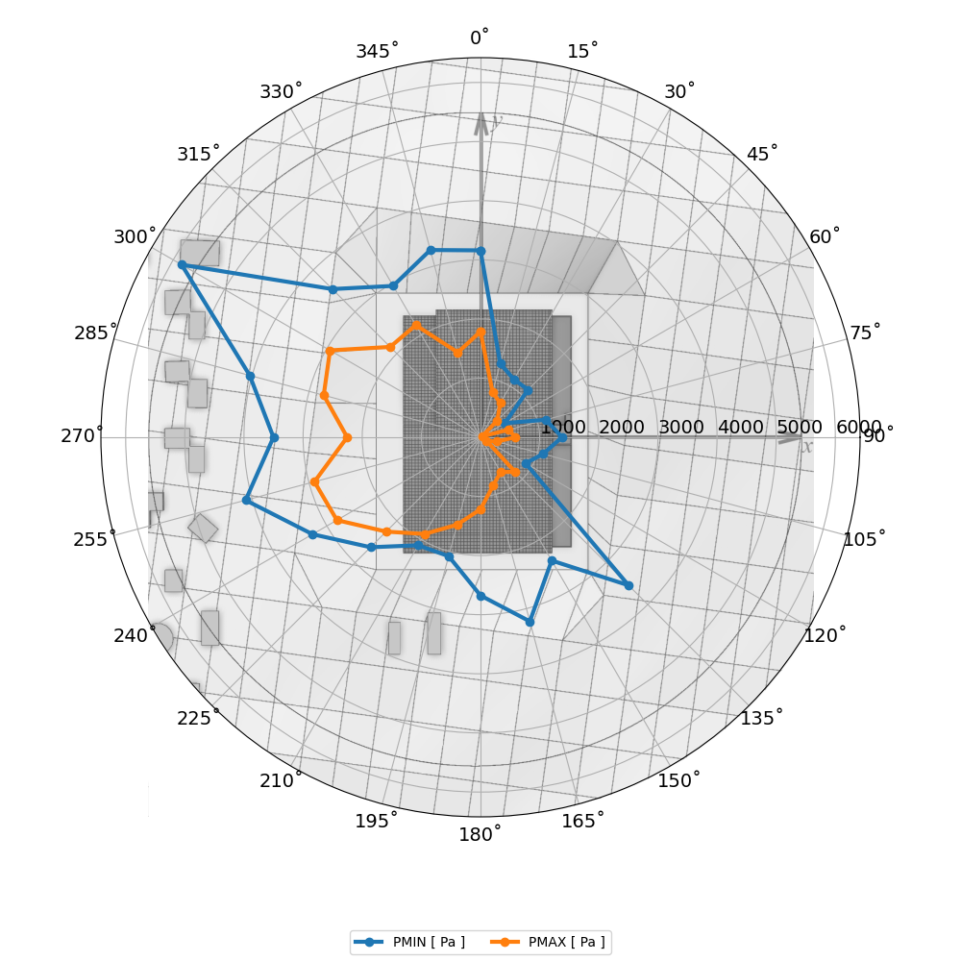

Рис. 5.11 Огибающие максимального (оранжевая линия) и минимального (синяя линия) пиковых значений давления на ограждающие (фасадные) конструкции Объекта
в зависимости от направления ветра, Па
(значения приведены по модулю).

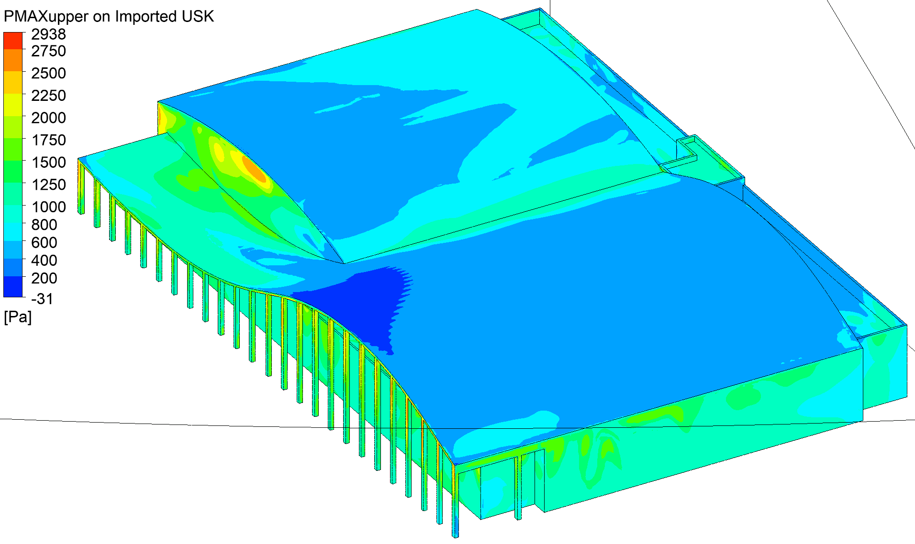

Рис. 5.12 Верхняя огибающая максимальных значений ветрового давления (Па) на ограждающие (фасадные) конструкции.
Максимальное значение 2938 Па, минимальное значение -31 Па.
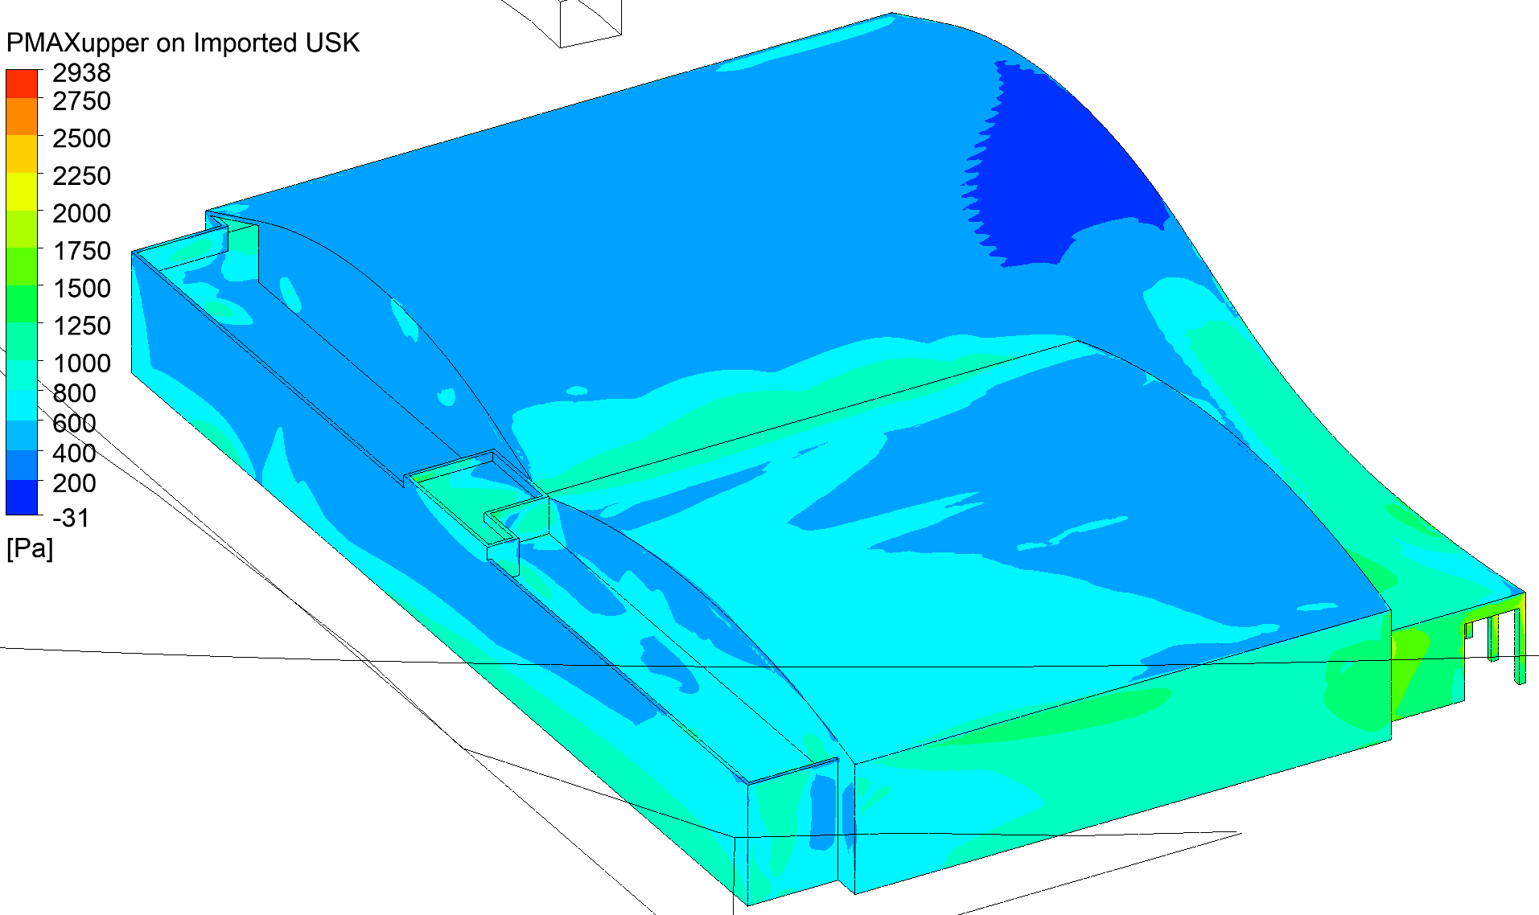

Рис. 5.13 Верхняя огибающая максимальных значений ветрового давления (Па) на ограждающие (фасадные) конструкции.
Максимальное значение 2938 Па, минимальное значение -31 Па.
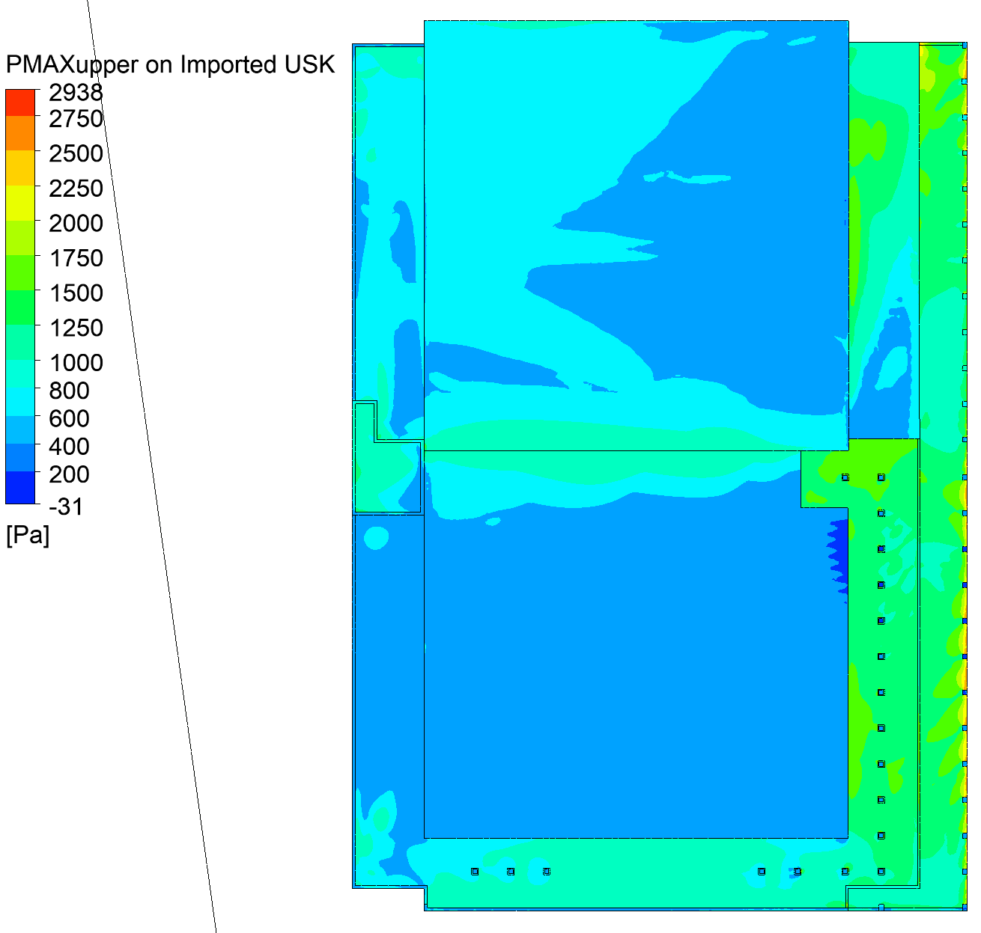

Рис. 5.14 Верхняя огибающая максимальных значений ветрового давления (Па) на ограждающие (фасадные) конструкции. Вид снизу.
Максимальное значение 2307 Па, минимальное значение 41 Па.
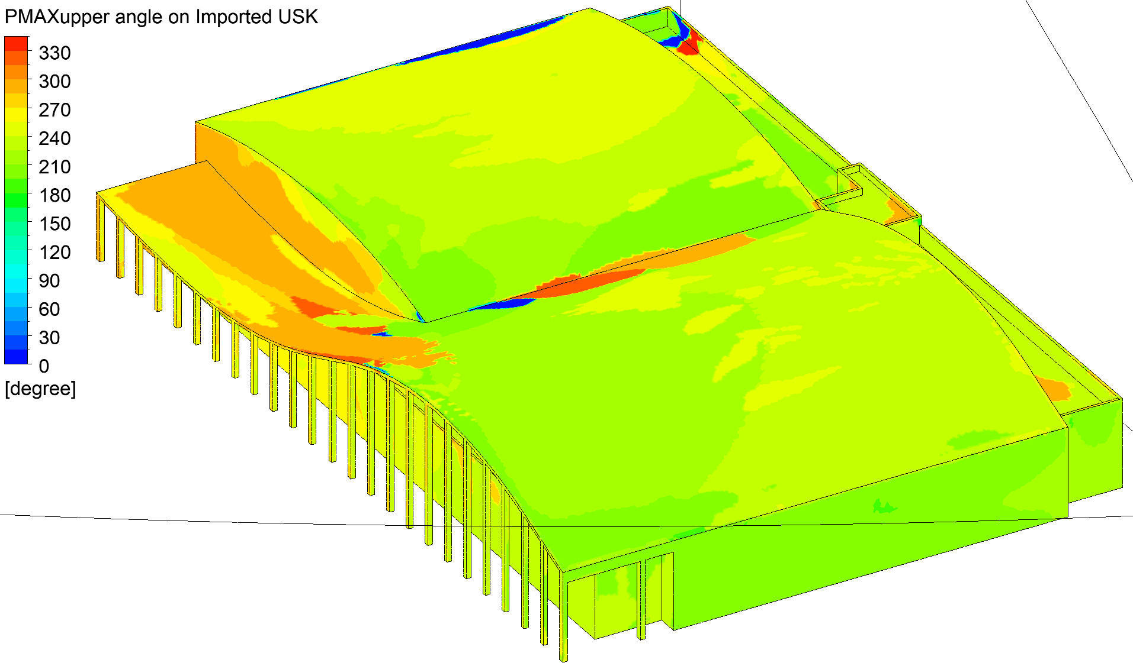
345

Рис. 5.15 Углы атаки ветра (°), при которых реализуется верхняя огибающая максимальных значений ветрового давления
на ограждающие (фасадные) конструкции

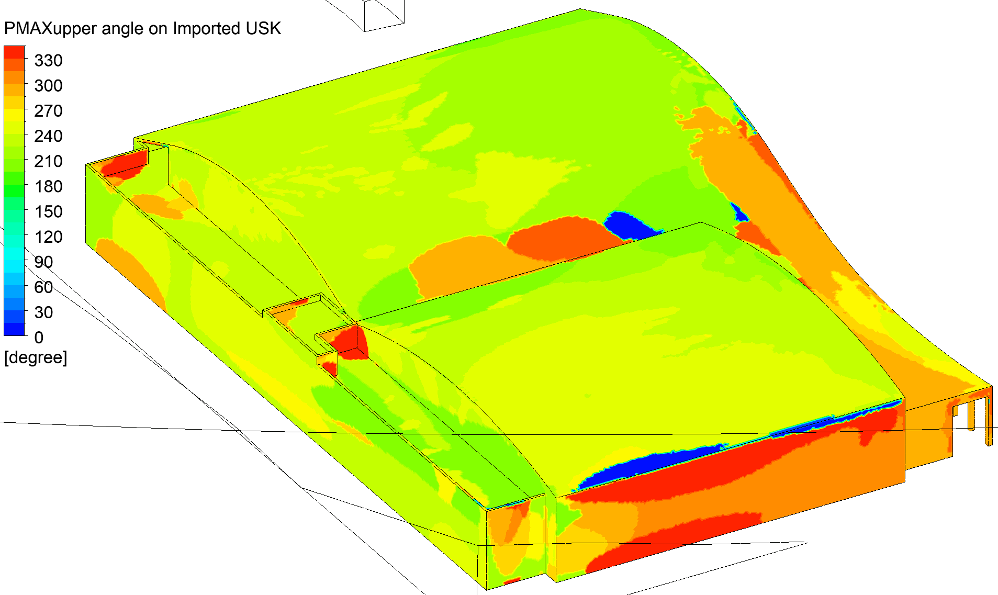
345

Рис. 5.16 Углы атаки ветра (°), при которых реализуется верхняя огибающая максимальных значений ветрового давления
на ограждающие (фасадные) конструкции
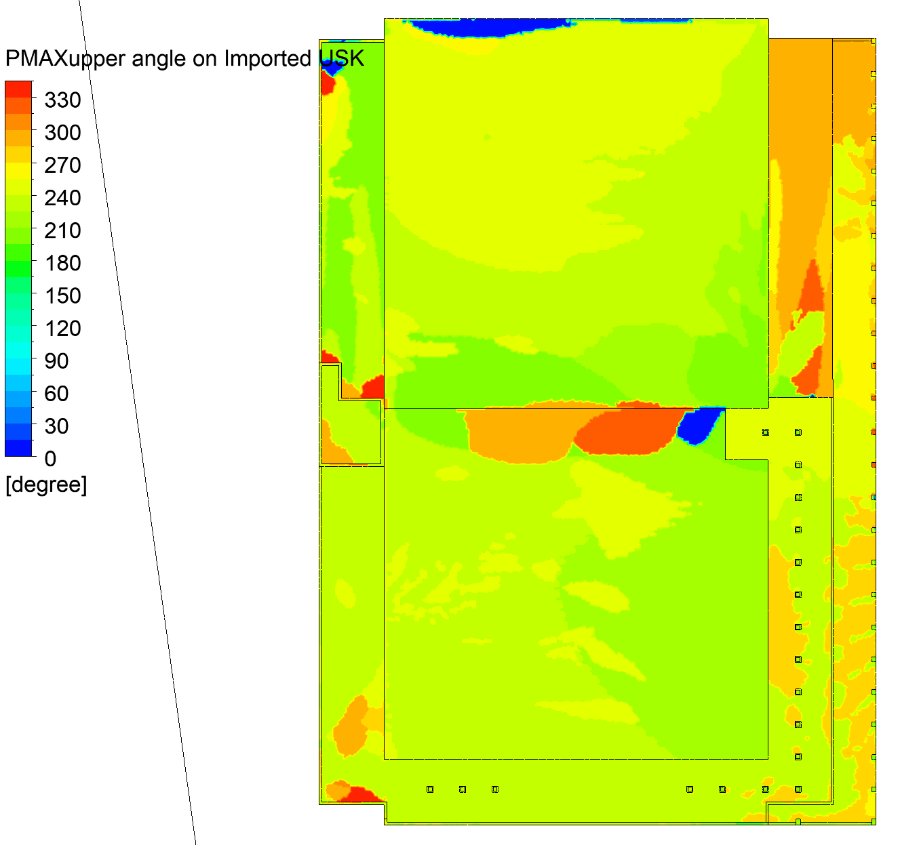
345

Рис. 5.17 Углы атаки ветра (°), при которых реализуется верхняя огибающая максимальных значений ветрового давления
на ограждающие (фасадные) конструкции. Вид снизу

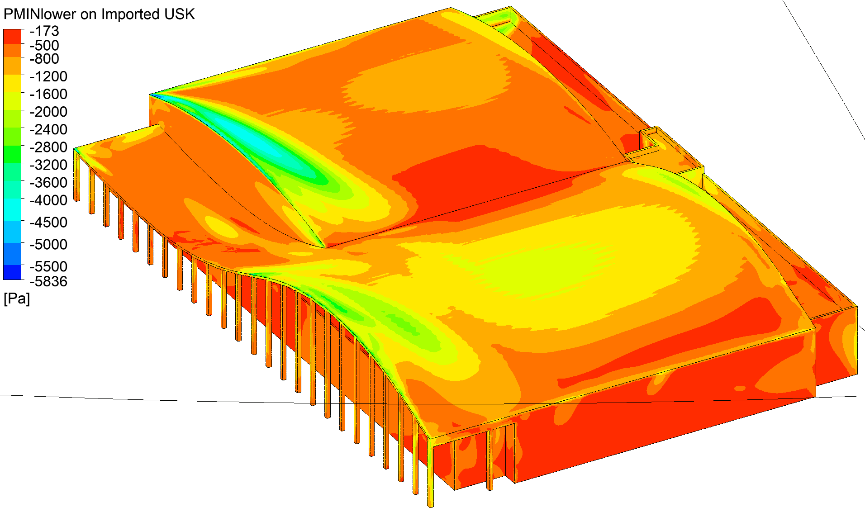
Рис. 5.18 Нижняя огибающая минимальных значений ветрового давления (Па) на ограждающие (фасадные) конструкции.
Максимальное значение -173 Па, минимальное значение -5836 Па.
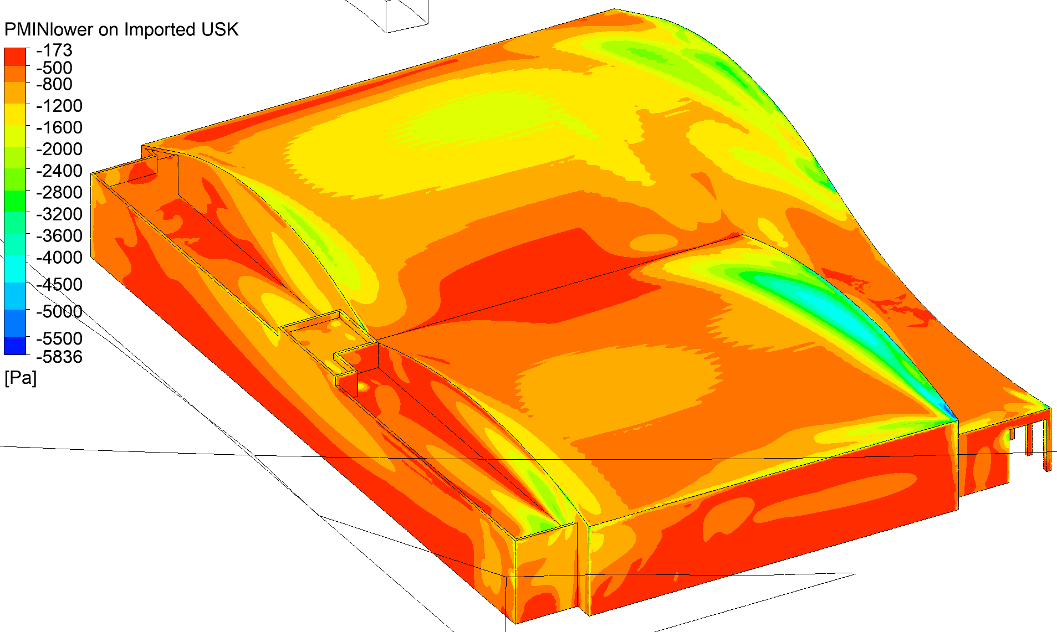
Рис. 5.19 Нижняя огибающая минимальных значений ветрового давления (Па) на ограждающие (фасадные) конструкции.
Максимальное значение -173 Па, минимальное значение -5836 Па.
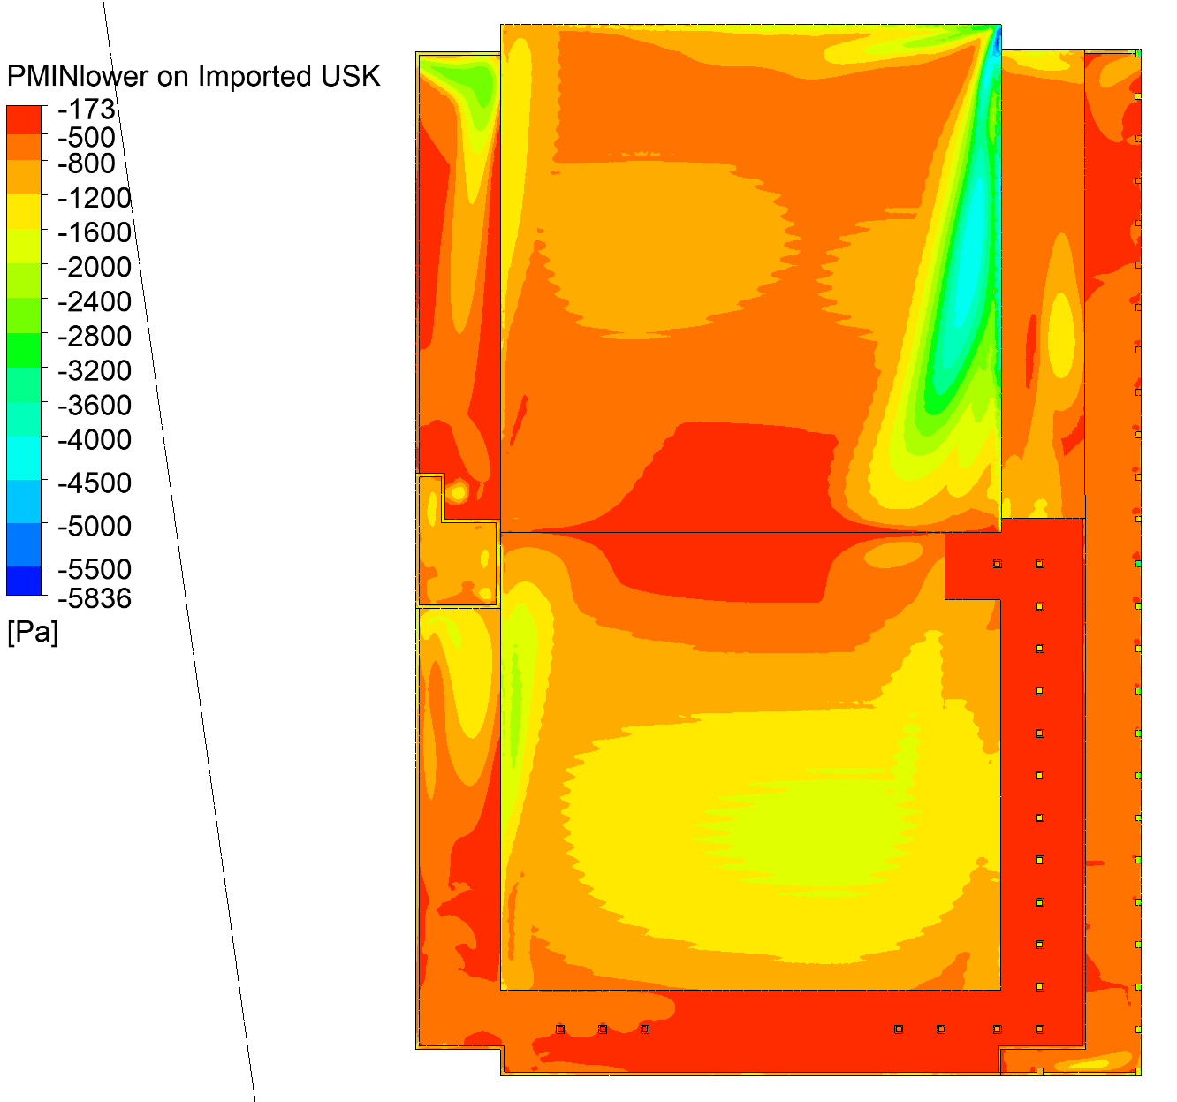

Рис. 5.20 Нижняя огибающая минимальных значений ветрового давления (Па) на ограждающие (фасадные) конструкции. Вид снизу.
Максимальное значение -173 Па, минимальное значение -5836 Па.
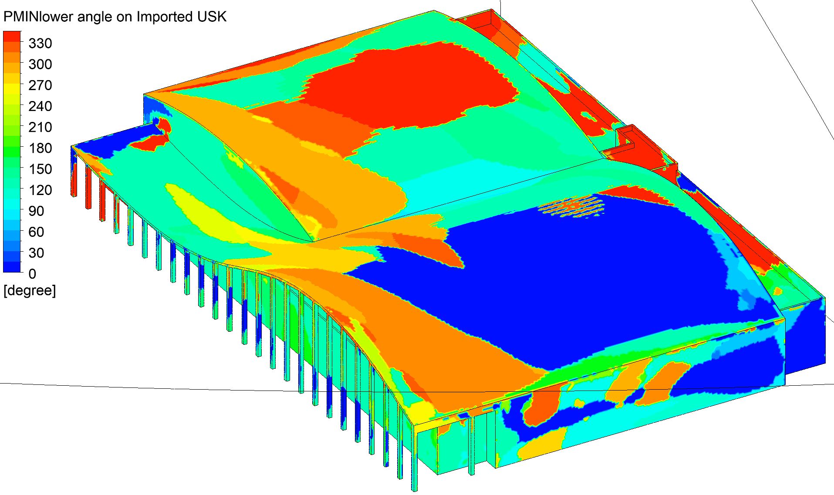
345

Рис. 5.21 Углы атаки ветра (°), при которых реализуется нижняя огибающая минимальных значений ветрового давления
на ограждающие (фасадные) конструкции
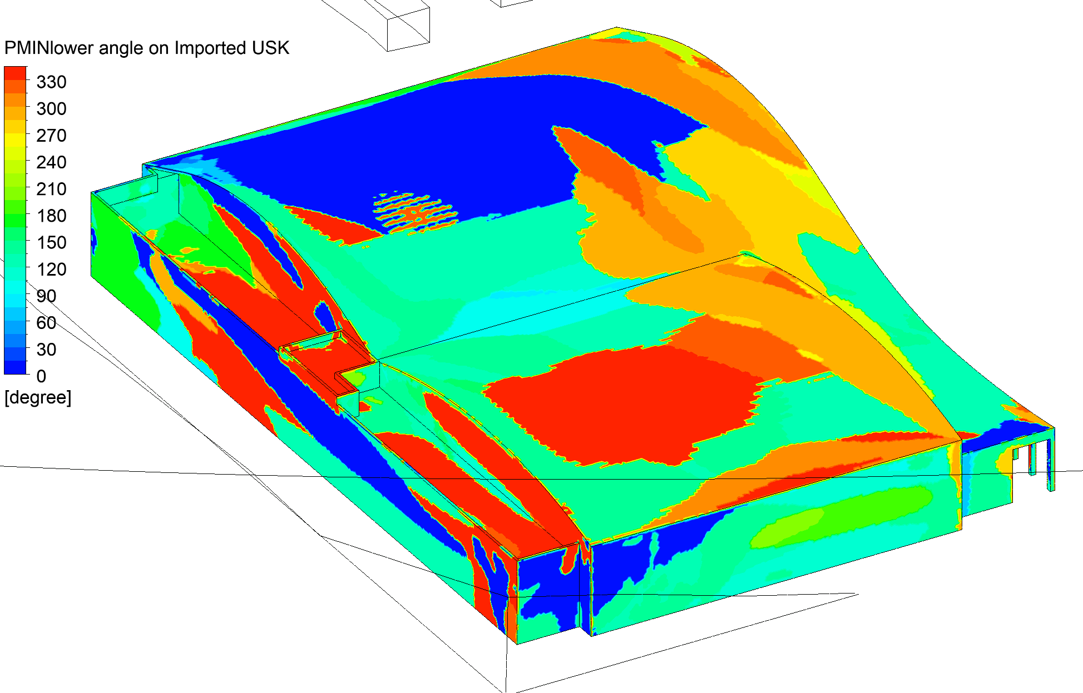
345

Рис. 5.22 Углы атаки ветра (°), при которых реализуется нижняя огибающая минимальных значений ветрового давления
на ограждающие (фасадные) конструкции
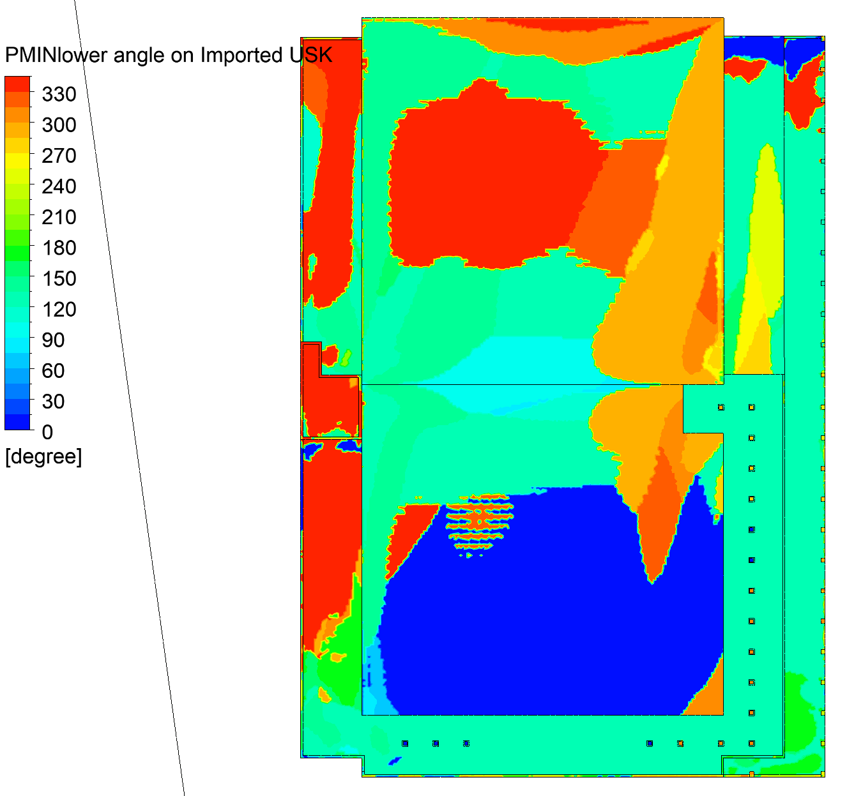
345

Рис. 5.23 Углы атаки ветра (°), при которых реализуется нижняя огибающая минимальных значений ветрового давления
на ограждающие (фасадные) конструкции. Вид снизу

Анализ и обобщение результатов

В результате проведенных многовариантных расчетных исследований (при 24-х направлениях ветра) аэродинамики Объекта с учетом окружающей застройки были получены следующие пиковые ветровые давления на ограждающие конструкции:
– пиковое минимальное (отсос) ветровое давление на ограждающие (фасадные) конструкции реализуется при угле атаки ветра 300° и составляет -5836 Па. Для большей части остальных углов атаки минимальное ветровое давление не превышает -3500 Па;
– пиковое максимальное (напор) ветровое давление на ограждающие (фасадные) конструкции реализуется при угле атаки ветра 300° и составляет 2938 Па. Для большей части остальных углов атаки максимальное ветровое давление не превышает 2300 Па.

Выводы и рекомендации
По результатам выполненного комплексного аэродинамического исследования по проектируемому Объекту «Универсальный спортивный комплекс» (г. Южно-Сахалинск) на основе численного решения трехмерных задач аэродинамики, можно сформулировать следующие выводы и рекомендации:

- На основе анализа и обобщения исходных данных разработаны и верифицированы расчетные трехмерные численные модели ветровой аэродинамики Объекта с учетом и без учета окружающей застройки.

- С использованием современных численных методов гидрогазодинамики, реализованных в программном комплексе ANSYS CFD (CFX), и разработанной численной методики определения ветровых нагрузок и воздействий на несущие и фасадные конструкции проведены многовариантные расчетные исследования ветровой аэродинамики Объекта для 24 расчетных случаев (24 направления ветра с шагом 15° с учетом окружающей застройки) и моделирование снеговых нагрузок также для 24 расчетных случаев (8 направлений ветра и 3 различных скорости ветра).

- Определены расчетные средние и пульсационные составляющие ветрового давления на несущие конструкции Объекта:
- максимальное значение суммарной отрывной вертикальной силы (F_{Z}, направлена вверх) на несущие конструкции Объекта реализуется при угле атаки ветра 135° и составляет 491.8 тс;
- максимальное значение суммарной прижимной вертикальной силы (F_{Z}, направлена вниз) на несущие конструкции Объекта реализуется при угле атаки ветра 240° и составляет 379.7 тс;
- максимальное значение векторной суммы нагрузки (F_{R}) на несущие конструкции с учётом окружающей застройки реализуется при угле атаки ветра 300° и составляет 281.8 тс (направление вверх).
В прочностных расчетах несущих конструкций рекомендуется рассмотреть наиболее опасные и характерные направления ветра 135º, 240º, 270º, 300º, 315º. Соответствующие значения ветровых давлений (средних, пульсационных и их суммы) представлены в разделе 5.2 настоящего отчета.

- Определены пиковые ветровые давления на ограждающие конструкции Объекта:
– пиковое минимальное (отсос) ветровое давление на ограждающие (фасадные) конструкции реализуется при угле атаки ветра 300° и составляет -5836 Па. Для большей части остальных углов атаки минимальное ветровое давление не превышает -3500 Па;
– пиковое максимальное (напор) ветровое давление на ограждающие (фасадные) конструкции реализуется при угле атаки ветра 300° и составляет 2938 Па. Для большей части остальных углов атаки максимальное ветровое давление не превышает 2300 Па.

В прочностных расчетах ограждающих (фасадных) конструкций рекомендуется
использовать значения пиковых ветровых давлений, представленные в разделе 5.3
настоящего отчета.

- В силу сложной нестандартной формы покрытия Объекта при определении расчетных значений снеговых нагрузок применялся синтез нормативных рекомендаций и математического (численного) моделирования снеговых нагрузок. Полученные с помощью этого подхода значения коэффициента формы μ учитывают особенности сложной конструкции Объекта, отражают наиболее опасные для механической безопасности случаи распределения снегоотложений и, при этом, не противоречат положениям СП 20.13330.2016.
В прочностных расчетах Объекта рекомендуется использовать распределения коэффициента формы μ в соответствии с рис. 6.1-6.5 настоящего отчёта, полученные по схемам Б.1, Б.6, Б.9 и Б.13 Приложения Б к СП [2] и по результатам моделирования, представленным в разделе 6.2 настоящего отчета.

